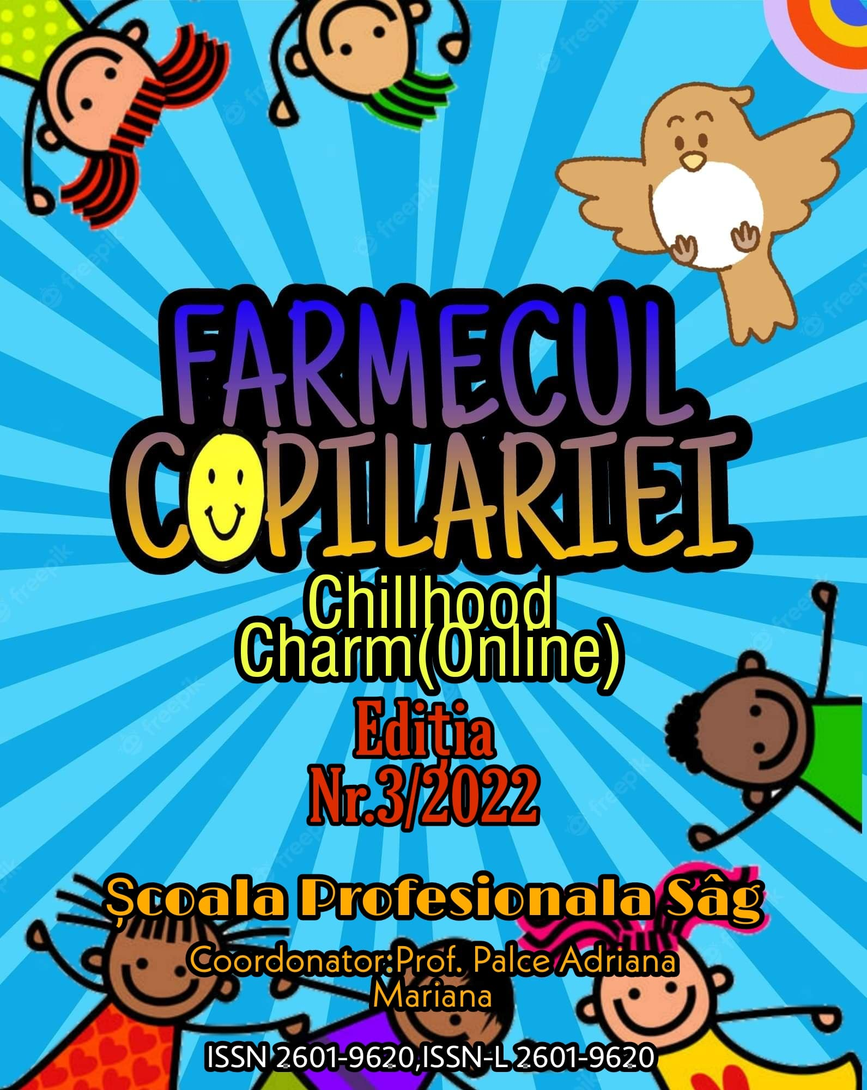

CUPRINS:

O POVESTE NU DESPRE NAIVITATE, CI DESPRE INOCENȚĂ 3

JURNALUL UNEI ZILE DE TOAMNĂ 3

TOAMNA ARĂMIE 4

TOAMNA 5

CHIPUL DOAMNEI ÎNVĂȚĂTOARE 6

POVESTE DE IARNĂ 7

DE MENTORAT 9

SISTEME DE E-LEARNING CU APLICAȚII ÎN INFORMATICĂ 12

ALT GEN DE MERS PE JOS ÎN FINLANDA 15

ÎNVĂȚĂTOAREA MEA 17

**DOAMNA ÎNVĂȚĂTOARE** 17

CURIOZITĂȚI DIN FIZICĂ 18

THE SHADOW 19

ZIUA PĂMÂNTULUI 21

CONTEXTUL INCOMOD AL PLASĂRII SISTEMULUI DE ÎNVĂȚĂMÂNT ÎN SPAȚIUL VIRTUAL, ÎN PERIOADA PANDEMIEI 24

BARCĂUL LA IZVOARE 26

CURIOZITĂȚI MATEMATICE. LUCRURI INTERESANTE 29

DIN MATEMATICĂ 29

DIFICULTĂȚI CU CARE SE CONFRUNTĂ 32

PROFESORUL DEBUTANT 32

PUTEREA MINȚII 35

PUTEREA EXEMPLULUI 36

**PUTEREA CĂRȚII** 37

DEZVOLTAREA COMPETENȚELOR CHEIE ALE ELEVILOR, LA FINALUL CLASEI A VIII-A, PRIN CONTRIBUȚIAEDUCAȚIEI FIZICE ………………………………………………………………………………………………………41

PROIECTAREA ACTIVITĂȚII DIDACTICE 44

FÊTE DE LA FRANCOPHONIE 45

DĂRUIND VEI DOBÂNDI! 47

TIMPUL... 49

TELEFONUL CELULAR ȘI ,,ELECTROSMOGUL’’ 50

ROLUL SECRETARULUI DE UNITATE ÎN MANAGEMENTUL ADMINISTRATIV ȘI EDUCAȚIONAL AL ȘCOLII....52

*REDACTOR REVISTA: Prof. CRISTEA LIANA*

*REALIZATOR COPERTĂ: elev OPRE OLIMPIU-DANIEL*

*NOTĂ: Responsabilitatea pentru conținutul articolelor revine în întregime autorilor.*

# O POVESTE NU DESPRE NAIVITATE, CI DESPRE INOCENȚĂ

Prof. Vereș Pop Margareta

Sunt pasionată de lectură și în general prefer să citesc cărțile în anotimpul în care se petrece acțiunea poveștii. Cu toate acestea, căldura de afară m-a determinat să caut o oază de răcoare într-o poveste nu despre naivitate, cum ai fi tentat la început să crezi, ci despre inocență: ‘’Omul de zăpadă care voia să întâlnească soarele’’, de Matei Vișniec.

Cartea este superbă și nu e doar povestea unui om de zăpadă care începe să se topească, sub lumina caldă a soarelui și caută să își întâlnească ‘’gâdele’’ pentru a-l ruga să-l cruțe, ci este și o poveste despre curaj și bunătate, iubire pentru celălalt. Urmând dictonul ‘’dăruind vei dobândi’’, omul de zăpadă se dăruiește pentru a-I ajuta pe ceilalți: rândunica primește mâna-mătură ca să-și facă din paiele ei cuib, iepurelui flamând îi dăruiește nasul-morcov, marmota își va hrăni puii cu nasturii-nuci, lupul răcit se va încălzi cu fularul și căciula.

Aproape de finalul vieții sale, bunătatea omului de zăpadă se arată din nou, sleit de puteri, acesta îl roagă pe Soare să aibă grijă de prietenii lui, dăruindu-I pipa sa din lemn de bambus și renunțând săI mai vorbescă despre problema pentru care dorise să-l întâlnească.

În final, omul de zăpadă se topește și din el nu mai rămâne decât o mică inimă roșie, luminoasă, care palpită, sugerând că tot ce contează este iubirea.

# JURNALUL UNEI ZILE DE TOAMNĂ

***7 noiembrie 2021*** prof. Vereș Pop Margareta

**Dragul meu prieten,**

Azi dimineață m-am trezit cu noaptea în cap și îmi simțeam pleoapele grele de somn încă, deși de o săptămână de când am trecut la ora de iarnă dorm mai mult. Cu greu am reușit să mă dezmeticesc, m-am pregătit în mare grabă și am pornit spre școală. Dimineața a fost mohorâtă, ceața învăluia dealurile care împrejmuiesc satul, cu o perdea groasă.

La amiază, soarele își legăna razele blânde prin copaci. Lumina razelor amestecate cu frunzele galbene îți crea impresia că râuri de aur curg printre crengi. Pe stradă, lumea ascunsă sub măști și teamă trecea grăbită. Vaccinatii conta celor nevaccinați și invers, toți împotriva unor lucruri rânduite să se întâmple. Un furnicar de oameni cu chipul ascuns, fără niciun zâmbet…

M-am uitat la oameni, apoi la copaci, iar frumusețea acestora din urmă mi-a inundat sufletul de bucurie. Oare cum a știut Dumnezeu să pună atâta frumusețe într-o frunză și atâta culoare într-un anotimp? Mi-am întors apoi privirea către oameni și simțeam că mă doare frica și nesiguranța lor. Cândva mă durea plecarea frunzelor, dar azi plecarea lor nu mă mai doare, pentru că menirea lor este să renască în fiecare primăvară, în muguri cruzi, pini de viață și de putere. Azi mă doare tristețea, frica omului fără zâmbet pe chip și dacă aș putea i-aș dărui fiecăruia un strop din toamna care îmi zâmbește atât de frumos.

Azi mi-am dat seama că mă fac fericită lucrurile simple, pe lângă care cei mai mulți oameni trec nepăsători, pentru că nu le observă. Eu le văd, iar asta mă împlinește, îmi place simplitatea în tot și în toate. Azi am realizat ce frumos îmbătrânesc frunzele. Cât de pline de lumină și culoare sunt ultimele lor zile.

Dragă jurnalule, îți promit că atunci când o să revin, o să aduc cu mine gândul bun, liniștea și povestea frumoasă.

# TOAMNA ARĂMIE

Costina Adina –Iasmina

Clasa a V-a A

Profesor îndrumător: Costina Florica

A-nceput din nou să vină

Ici și colo câte-o frunză,

Câmpul a-nceput să țină

Covorul ruginiu pe-o dungă.

Un covor plăpând se-așterne

Peste iarba de pe câmpuri,

Iar un vânt mătură-alene

Crengile de peste dâmburi.

În cămară șed pitite

Într-o ladă învechită,

Legumele cele gătite

Pentru iarna iar ivită.

În grădină musafirii

Pregătiți cu-a lor bagaje

Stau de vorbă și cu merii

Și cu perii goi de coaje.

Stă să plece rândunica

Înspre țările cu soare.

N-ar vrea ea... însă, săraca,

Nu vrea frigul s-o doboare.

Și-așa-ntr-o toamnă arămie

Frunzele din pomi căzute

Vor pleca-n călătorie

Pe cărările de munte.

Nu va trece mult și iară

Vor veni cu siguranță,

După-o friguroasă iarnă

Toate-or reînvia la viață.

# TOAMNA

Palce Adrian- Mario

Clasa a V-a A

Profesor îndrumător: Costina Florica

Am tot așteptat, am tot așteptat

Acest anotimp minunat!

Un anotimp care

Ne dă multe de mâncare.

E vorba de toamnă,

Pe care-o așteaptă orice doamnă,

Cu bucate alese,

Care sunt puse pe mese.

Cu legume și fructe gustoase,

Care sunt și sănătoase;

Au multe vitamine,

Când sunt bolnav, mă fac bine.

Acum vremea s-a răcit.

Eu sunt tare fericit!

Căci în casă eu voi sta

Și îmi voi citi revista.

# CHIPUL DOAMNEI ÎNVĂȚĂTOARE

Peștean Mihnea, clasa a II a A

Prof. înv. primar Coste Laura

Îmi aduc aminte de prima zi de școală, că era o zi de toamnă aurie.

M-am trezit dis-de-dimineață, bucuros să-mi întâlnesc noii colegi și pe doamna învățătoare. Am pășit în curtea școlii unde am întâlnit mulți copii care povesteau și râdeau.

Deodată am văzut că se apropie de noi o doamnă înaltă, frumoasă, cu părul negru și cîteva șuvițe, îmbrăcată elegant într-o rochie de culoare verde.

Cu vocea caldă ne-a urat ‘’Bine a-ți venit la școală’’, eu mă numesc Laura Coste și sunt noua voastră învățătoare. De atunci am petrecut trei ani frumoși împreună cu doamna învățătoare și colegii mei. Doamna învățătoare, ne face să râdem când suntem triști, și ne învață lucruri noi.

Mă bucur că este învățătoarea noastră și noi o iubim.

# POVESTE DE IARNĂ

**Profesor coordonator: Vereș Pop Margareta**

M-am ridicat din pat și m-am îndreptat spre geam. Încercam să-mi deschid ochii, dar lumina de afară era prea puternică. Ce iarnă frumoasă! Zăpada sclipea în razele soarelui și parcă peste brazi a fost cernut un strat de zahăr pudră. Am rămas nemișcată pentru câteva momente, îmi pierdeam privirea în depărtare, urmărind dansul fulgilor de nea și mă tot întrebam ce se întâmplă cu ei când ating pământul.

Întreaga zi a nins cu nemiluita și spre seară totul era îmbrăcat în plapuma rece și albă a iernii. Mai erau două zile până la Crăciun și așa cum e obiceiul din moși stămoși ca în serile de decembrie nu numai natura să se îmbrace în haină nouă, ci și sufletele oamenilor, am început împreună cu bunica să călătorim pe drumul colindelor. Am colindat împreună câteva colinde, lăsându-ne sufletul să guste din ,,picăturile de rouă cereascăˮ, ne-am bucurat împreună cu îngerii și cu păstorii, care au foat martori la nașterea pruncului Iisus.

După ce am terminat de colindat, m-am retras în camera mea unde era liniște și se auzeau doar bătăile ceasului. În curând această liniște avea să fie curmată de stigătul bunicului, care ne-a chemat în bucătărie să luăm împreună cina. Am simțit de departe mirosul îmbietor al cartofilor copți pe plita sobei. L-am văzut pe bunicul cum tăia feliile și presăra sare peste ele. Am cinat împreună, apoi bunicul s-a așezat într-un fotoliu, iar eu pe un colțar cu perna preferată în brațe, îl rugam ca înainte de culcare să îmi mai spună o poveste din copilăria lui.

Bunicul a clipit lung, și-a aranjat mustățile groase, pieptănându-le apăsat cu degetele lui puternice, își drese vocea și îmi spuse:

-Am să-ți spun o poveste de război. Acolo am stat tot timpul cu sufletul la gură.

-Cum adică ai stat cu sufletul la gură, bunicule?

-Momentul când stam cu sufletul la gură era atunci când simțeam că se apropia moartea. Și pe front ești tot timpul cu sufletul la gură, e greu… pentru că te trezești în foc.

Legătura care s-a creat pe front între mine și camarazii mei a fost foarte puternică, știam că puteam muri în orice moment și ne promiteam că dacă unii mor, cei care scapă teferi vor avea grijă de familiile celor ce s-au prăpădit. Am fost pe tot frontul din Vest: Ungaria, Cehia, Slovacia, Polonia. După ce i-am părăsit pe nemți și am trecut de partea rușilor, aceștia ne țineau ca și încătușați, de frică să nu fugim. Ruși la dreapta, ruși la stânga… nu puteam face nicio mișcare.Ne spunea comandantul nostru:

-Învățați limba rusă cântând! Bieții de noi… învățam limba rusă nu cântând, ci plângând.

Când am mers pe frontul unde luptam cu ungurii, eu eram observator de înaintare și mergeam înaintea soldaților pentru recunoașterea locurilor. Într-o zi eram în misiune împreună cu patru soldați și ne-am trezit că ungurii ne bombardează, tunul de război fiind ascuns într-un lan des de porumb, dar am scăpat teferi cu toții.

-Dar…cine te-a ajutat pe tine bunicule pe front?

- Dragă Maria, pe mine pe front m-a ajutat Dumnezeu, pe care L-am iubit de mic copil și camarazii mei.

Nu am mai spus nimic și l-am privit cu atenție pe bunicul. I-am observant apoi mâinile aspre, crăpate de muncă, de greutăți și de trecerea anilor. Cu siguranță ele poartă cu ele semnele multor momente de glorie.

# ROLUL PRACTICII OBSERVATIVE ÎN ACTIVITATEA

# DE MENTORAT

**PROF.ÎNV.PRIMAR COSTE LAURA NICOLETA**

,,Nu putem preda altora ceea ce vrem, voi spune chiar că nu putem preda ceea ce ştim, sau ceea ce credem că ştim,nu predăm şi nu putem preda decât ceea ce suntem.“

( Jean Jaure’s )

Rolul unui cadru didactic în educație este foarte important, de aceea și calitatea unui mentor este primordial și constă în disponibilitatea cu care împărtăşeşte unui debutant experienţa sa, oferind acestuia un model de conduită, de profesionalism şi sprijin în tot ceea ce înseamnă proiectare, predare şi evaluare. Astfel, mentorul trebuie să deţină cunoștințele profesionale, să fie bine pregătit și să dea dovadă de aptitudini necesare pentru îndeplinirea cu succes a sarcinilor. Deși pentru a fi un bun profesor este o condiție pentru a deveni un bun mentor, nu înseamnă ca orice bun profesor va deveni, automat, un bun mentor, iar în cadrul practicii pedagogice observative , practicanţii desfăşoară activităţi instructiv-educative de observare a procesului de predare-învăţare:

* participă la activitățile didactice susţinute de către mentori;
* observă comportamentul elevilor şi a mentorilor notând în caietele de practică pedagogică idei şi opinii;
* se familiarizează cu ansamblul documentelor curriculare;
* se familiarizează cu modul de întocmire al unei fişe psihopedagogice care sprijină în adaptarea demersului didactic la particularităţile elevilor.

Când primeşti un viitor cadru didactic în asistenţă trebuie să fii pregătit sub toate aspectele: teoretic practic ,moral,inclusiv sub aspect vestimentar. În sistemul tradițional, profesorul juca rolul de transmiţător al informaţiei către elevi, care doar o receptau şi o reproduceau cu prilejul verificărilor. În şcoala modernă, profesorul devine conducătorul unui proces simultan informativ şi formativ, orientând şi sprijinind elevii să ajungă prin efort propriu la descoperirea cunoştinţelor pe care urmează să le prelucreze şi să le integreze în structura lor cognitivă.

Pentru ca practicantul să poată observa competent procesul de predare învăţare, el trebuie îndrumat de către mentor prin reliefarea unor aspecte de observat, care vizează:

* comportamentul profesorului la începutul lecţiei
* modalitatea de verificare a cunoştinţelor anterioare;
* comportamentul profesorului în timpul realizării probelor de evaluare;
* modalităţile de motivare a elevilor pentru lecţie;
* posibilităţile de captare a atenţiei elevilor;
* strategiile didactice de antrenare a elevilor în cadrul activităţii;
* legătura dintre obiectivele operaţionale şi conţinutul ştiinţific al lecţiei;
* relaţia dintre evaluare şi obiectivele formulate iniţial;
* interdependenţa dintre cele trei componente ale procesului de învăţământ: predare-învăţare-evaluare;
* indicaţiile profesorului privind însuşirea cunoştinţelor şi formarea deprinderilor la elevi
* modul de exprimare şi atitudinea faţă de elevi a cadrului didactic;
* dozarea timpului pe parcursul etapelor lecţiei;
* ambianţa educaţională;
* documentele şcolare.

Mentorul trebuie să manifeste:

* flexibilitate în îndrumarea observării anumitor aspecte ale lecţiei, în funcţie de particularităţile clasei şi obiectivele urmărite ;
* capacitatea de a diagnostica şi analiza nivelul de cunoştinte al studentului practicant şi de a-şi adapta metoda de lucru în funcţie de acesta ;
* capacitatea de a pune în valoare aspectele pozitive ale lecţiei observate, fără a afecta analiza obiectivă a acesteia ;
* abilitatea de a dezvolta la practicanţi capacitatea de a analiza obiectiv lecţiile observate ;
* capacitatea de a-i stimula pe practicanţi să reflecteze şi să se autoevalueze permanent;

În activitatea lui, mentorul foloseşte metode diverse şi eficiente de comunicare, este pentru cel care observă sursă de informaţii, asigură coeziunea grupului, comunică informaţii specifice activităţii pedagogice, utilizează feedback-ul în comunicare, identifică sursele potenţiale de disfuncţionalitate. Pentru ca toți acești factori să funcționeze mentoratul educaţional presupune o relație bazată pe încredere, profesionalism şi deschidere între mentor şi profesorul debutant.Mentorii eficienți demonstrează flexibilitate și își aleg rolul în funcție de nevoile noului profesor. Un mentor bun trebuie să dea dovadă de multe calități și atitudini: să fie lideri de echipă, să aibă o atitudine pozitivă față de școală și colegii lor, să fie orientați spre oameni, să aibă bune abilități interpersonale, să fie flexibili și să fie bine apreciați de colegii lor, dar și să aibă cunoștințele, calitățile personale și aptitudinile necesare pentru a răspunde nevoilor cadrelor didactice debutante.Practica observativă în activitățile de mentorat este foarte importantă și vine în ajutorul debutantului, iar mentorul trebuie să îl îndrume și să îl sprijine.

Bibliografie

1. Iorga Georgeta, Suport de curs mentor, Zece Plus;

2. Popa Maria, Mentoratul Educaţional între Teorie și Practică at <http://maria>popamaria.blogspot.ro/2012/05/mentorat-educational.html

3. Raymond Larissa, Flack Jill și Burrows Peter, A Reflective Guide to Mentoring and being a teacher-mentor, Early Childhood and School Education Group, Department of Education and Trening Treasury Place, East Melbourne, Victoria 3002, February 2016,at http://www.education.vic.gov.au/Documents/school/teachers/profdev/Reflectiveguidet

omentoringschools.pdf

4.Măgaţ Cândea ,A.-Practica pedagogică mijloc al profesionalizării didactice-Ed.Eurostampa,2005

# SISTEME DE E-LEARNING CU APLICAȚII ÎN INFORMATICĂ

Prof.Liana Cristea

Pentru mulţi dintre cei care o folosesc, e-Learning este o noţiune confuză.

Este evident că “e” nu înseamnă “electronic”. “e” din e-Learning trebuie asociat unor noţiuni precum evoluţie, extindere, dezvoltare, creştere.

Procesul de **e-Learning** înglobează metode şi tehnici tradiţionale sau moderne de transmitere a cunoştinţelor. Folosind tehnologii IT&C (procesare multimedia şi comunicare asincronă sau sincronă), el permite persoanei care îl utilizează să înţeleagă şi să stăpânescă cunoştinţe şi îndemânări într-un domeniu al cunoaşterii.

E-Learning reprezintă un mediu de educaţie cu tendinţă continuu ascendentă, un proces colaborativ, orientat spre creşterea performanţei individuale şi organizaţionale. În esenţă, succesul său rezultă din accesul prietenesc şi eficient la informaţiile şi cunoştinţele cele mai noi, la formele cele mai evoluate de prezentare, de asimilare şi de evaluare a cunoştinţelor, asigurând acces diferenţiat celor mai diverse categorii de cursanţi, adresare către cele mai diverse categorii de largă instruire şi formare permanentă, folosirea unor instrumente precum: platforme web, sisteme de comunicare, elaborare de documente şi managementul cunoştinţelor.

Accesând Internetul, pătrundem de fapt într-o bază de date gigantică, o reţea care se întinde la nivelul întregii lumi, oferind informaţii şi servicii de toate tipurile tuturor celor care au un calculator conectat.

E-learning-ul, industrie relativ nouă în România şi aflată la începuturile exploatării, are la bază învăţarea cu ajutorul calculatorului şi se bazează pe distribuirea conţinutului informaţiei pe cale electronică (media, Internet, Intranet).

Avantajele e-learning-ului constau în posibilitatea utilizatorului de a-şi gestiona timpul conform propriului ritm şi în flexibilitatea sistemului, menită să încurajeze crearea unui stil propriu de învăţare. Resursele Web au devenit aproape indispensabile în predare, învățare și evaluare.

Odată cu dezvoltarea tehnologiei informaticii a apărut şi s-a răspândit în mod spectaculos învăţământul la distanţă, fiind o parte importantă a schimbărilor ce au loc în învăţământ. Existenţa conexiunilor la Internet deschide larg porţile de pregătire şi perfecţionare în orice domeniu, pentru orice nivel şi la orice vârstă. Învăţarea cu ajutorul Internetului se constituie ca o alternativă educaţională atractivă care reduce restricţiile de ordin temporal, social, spaţial sau de altă natură. Accesând Internetul, pătrundem, de fapt, într-o bază de date gigantică, o reţea care se întinde la nivelul întregii lumi, oferind informaţii şi servicii de toate tipurile tuturor celor care au un calculator conectat.

**E-learning vs ȋnvăţământul tradiţional**

Clasa este acum un mediu virtual de ȋnvăţare iar aceasta nu mai este determinată de timp şi spaţiu. Lecţiile on-line pot prezenta acelaşi conţinut şi pot fi dezbătute la fel ca şi lecţiile “convenţionale”. Avantajul este, ȋnsă, faptul că aceste lecţii pot fi accesate oricând şi oriunde. În condiţiile unei motivaţii suficiente, orice elev care are acces la un calculator poate obţine o educaţie cel putin egală cu unul care beneficiază de un program tradiţional.

Elevii au posibilitatea de a prezenta mai multe informaţii procesate cu atenţie fără a mai fi implicati emoţional. Spre exemplu, într-o discuţie on-line, elevii introvertiţi tind să fie mai activi din mai multe motive. În mediul virtual, inhibiţia cauzată de aspectul fizic este diminuată. Astfel, elevii au mai mult timp pentru dezvoltarea cognitivă, pentru adaptarea, corectarea şi prezentarea ideilor fără distractori din afara. Ei nu trebuie să concureze cu extrovertiţii din punct de vedere emoţional, care tind să domine sala de clasă într-un timp relativ scurt.

În sistemul e-learning, educatul dispune de mai multă autonomie, putând să lucreze în ritm propriu, alegându-şi centrele de interes, dispunând de o motivaţie intrinsecă, distribuindu-şi singur priorităţile şi sarcinile, învăţând să-şi organizeze eficient timpul. El devine responsabil de propria evaluare, implicându-se activ în acest proces, elementele de negociere, de consiliere şi consens între educator şi educat căpătând importanţă maximă. Evaluarea în sistemul e-lear ning este mai puţin stresantă, deoarece ea capătă valenţe formatoare, iar momentul în care se realizează este decis prin consens. Acest tip de învăţământ permite profesorului personalizarea cursurilor, introducerea de link-uri externe, slide-uri PowerPoint, Prezi, documente de tip audio si video în clasa sa virtuală. Astfel elevul devine un căutător de cunoaştere, mai degrabă decât un depozit” (Freire, 1970).

În acelaşi timp însă, resursele Web pot influenţa învăţământul într-un mod negativ. În multe universităţi, educaţia on-line este egală cu postarea cursurilor pe o platformă de

specialitate. Desigur ca, acest lucru este absolut util, dar de multe ori informaţiile nu mai

sunt asimilate de către elevi aşa cum ar fi trebuit să fie. În sistemul e-learning, educatul dispune de mai multă autonomie, putând să lucreze în ritm propriu, alegându-şi centrele de interes, dispunând de o motivaţie intrinsecă, distribuindu-şi singur priorităţile şi sarcinile, învăţând să-şi organizeze eficient timpul. El devine responsabil de propria evaluare, implicându-se activ în acest proces, elementele de negociere, de consiliere şi consens între educator şi educat căpătând importanţă maximă. Evaluarea în sistemul e-learning este mai puţin stresantă, deoarece ea capătă valenţe formatoare, iar momentul în care se realizează este decis prin consens. Acest tip de învăţământ permite profesorului personalizarea cursurilor, introducerea de link-uri externe, slide-uri PowerPoint, Prezi, documente de tip audio si video în clasa sa virtuală. Astfel elevul devine un căutător de cunoaştere, mai degrabă decât un ,,depozit” (Freire, 1970).

Bibliografie:

1.IONESCU C., *Internet: instrument de bază în procesul de predare şi învăţare în Restructuring of the (re)training of schoolteachers în Computer Sciences*, Tempus S_Jep 11168-96, Editura Computer Libris Agora, 1997

2. CRISTEA S., *Psihopedagogie pentru examenele de definitivat, gradul didactic II, grad didactic I, reciclare* , *Editura* Hardiscon, Piteşti, 199

3. MILOŞESCU Mariana, *Informatica / Tehnologii asistate de calculator – Manual pentru clasa a XII-a*, Editura Teora, Bucuresti – 2002

# **ALT GEN DE MERS PE JOS ÎN FINLANDA**

Maxim Selia- Medeea, clasa a V-a A

Nordic walking (inițial finlandeză *sauvakävely*) este mersul pe jos cu stâlpi special concepuți. În Finlanda, acest gen de mers pe jos a devenit una dintre cele mai populare activităţi fizice. El necesită folosirea unor beţe asemănătoare celor pentru schiat. Dar cum a apărut el şi care sunt foloasele?

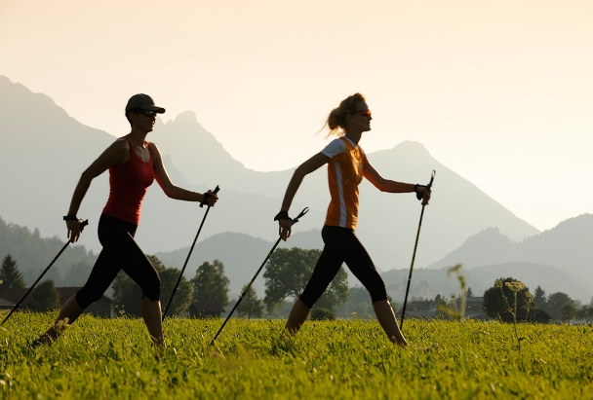

Dacă zăriţi pe cineva practicând nordic walking, probabil că vă gândiţi imediat la un schior-fondist fără schiuri. De fapt, chiar fondiştii de competiţie au inventat acest, hai să-i zicem, sport, când au început să se antreneze mai mult pe timp de vară, mergând pe jos cu beţele de schiat în mână. În anii ’80, mersul cu ajutorul beţelor a fost adoptat şi de alţi sportivi, fiind considerat un exerciţiu fizic eficient. Spre sfârşitul anilor ’90, nordic walking-ul a început să fie practicat şi de restul populaţiei. Un sondaj Gallup efectuat în 2004 a dezvăluit că 760 000 de finlandezi (19% din populaţie) practică nordic walking cel puţin o dată pe săptămână. „Nordic walking-ul a devenit acum a doua activitate fizică practicată de finlandezi, după „mersul pe jos“, declară Tuomo Jantunen, directorul executiv al Suomen Latu, organizaţia care a autorizat sondajul. Nordic walking-ul nu a fost o modă trecătoare. În ultimii ani a fost introdus treptat şi în alte ţări.

Având în vederere acest sondaj, mă gândesc să nu aștept venirea zăpezii ca să pun mâinile pe bețele de schi. O să le iau la plimbare și o să încerc alt gen de mers pe jos. Mulţi cunosc foloasele mersului pe jos. Dar care sunt avantajele mersului cu beţe? „Unul dintre marile foloase este că acest tip de mers pune în mişcare toată partea superioară a corpului, inclusiv muşchii braţelor, ai spatelui şi ai abdomenului“, declară Jarmo Ahonen, fizioterapeut şi specialist în nordic walking. „În plus, ajută la relaxarea muşchilor gâtului şi ai umerilor, o problemă comună celor care lucrează la birou“, adaugă el.

Întrucât pune în mişcare mai mulţi muşchi decât mersul obişnuit, nordic walking-ul arde şi mai multe calorii. Când se folosesc beţe e mai uşor să se mărească ritmul mersului, dar şi ritmul cardiac. Însă avantajele nu se opresc aici. Promotorii acestui tip de mers pe jos spun că, dacă beţele sunt folosite în mod corect, persoana merge cu spatele drept, ceea ce îmbunătăţeşte poziţia corpului. „În plus, nordic walking-ul reduce tensiunea din articulaţii, întrucât o parte a greutăţii corpului poate fi preluată de beţe“, susţine Ahonen. Un practicant al acestui tip de mers indică spre un alt avantaj: beţele cu vârful ascuţit îl ajută să-şi păstreze echilibrul când merge pe suprafeţe alunecoase. Ca urmare, persoanele în vârstă ce îndrăgesc mersul pe jos au adoptat pe timp de iarnă acest nou tip de mers, când este zăpadă sau gheaţă.

**Echipament**

Mânerul unui stâlp de mers

[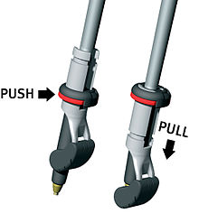](https://wikicro.icu/wiki/File:Push_and_Pull.jpg)

**Sfaturi pentru începători**

Nordic walking-ul nu necesită un echipament scump. Aveţi nevoie doar de nişte pantofi comozi şi de beţe special realizate, având o lungime corespunzătoare. Dacă mergeţi pe suprafeţe dure, puneţi în vârful beţelor nişte dopuri de cauciuc. Nordic walking-ul e uşor de practicat. Îl puteţi învăţa fără probleme. Totuşi, dacă sunteţi un începător ar fi bine să cereţi părerea unui specialist în nordic walking.

BIBLIOGRAFIE ȘI WEBOGRAFIE

1. <https://wol.jw.org/ro/wol/d/r34/lp-m/102005846>
2. *Medicină și știință în sport și exerciții fizice* ,vol. 27, nr. 4 aprilie 1995

# ÎNVĂȚĂTOAREA MEA

Abrudan Roxana, clasa a II a A

Prof. înv. primar, Coste Laura

Ea e bună, nu ne bate

Și ne învață ce se poate

Ne ajută la nevoie

Și noi facem ce ne spune.

Ascultăm noi, suntem harnici,

De doamna și de părinți, ascultăm

Că ei ne zic numai bine

Și ne învață ce se știe.

# **DOAMNA ÎNVĂȚĂTOARE**

Sabou Ștefania, clasa a II a A

Prof. înv. primar Coste Laura

Doamna învățătoare se numește Coste Laura. Aceasta locuiește în Lazuri și vine zi de zi la școală. Ea este înaltă, cu părul scurt și roșcată, cu ochii căprui, și este bună. Î-mi palce când ne învață o lecție nouă. Mai este atentă și harnică.

Îi mulțumesc pentru toate sfaturile și învățăturile pe care mi le oferă zi de zi.

# CURIOZITĂȚI DIN FIZICĂ

Soica David Ștefan

**Clasa a XI-a**

**ȘTIAȚI CĂ:**

* Noi putem vedea obiectele transparente, deoarece ele refractă lumina.
* În Marea Moartă nu te poți îneca. Datorită faptului că Marea Moartă are o densitate extremă, din motiv că apa din ea conține o concentrație foarte mare de minerale și săruri, este posibil să plutești fără ca să înoți.
* La viteza de 80 de kilometri pe oră, jumătate din combustibilul pe care îl consumă automobilul este necesar doar pentru a învinge rezistența aerului.
* Vântul are umbră. Vântul poate arunca umbre, pur și simplu noi nu le putem vedea cu ochiul liber, fără dispozitive speciale.
* Sunetul poate genera căldură. Undele sonore aproape întotdeauna generează puțină căldura atunci când sunt absorbite. Așa că data viitoare când vrei să-ți încălzești ciorba, pur și simplu strigă la ea
* Stiati ca luminii de la Soare îi ia 8 minute până atinge Pământul, dacă Soarele s-ar stinge acum, în 8 minute am rămâne în întuneric.
* Pe Marte se găsește cel mai înalt vulcan din sistemul nostru solar, de 3 ori mai mare ca Everestul. La polii planetei pe Marte se găsește gheață.
* Jupiter este cea mai mare planetă din sistemul nostru solar. În ea ar încăpea toate celelalte 8 planete. Suprafața lui poate fi acoperită de 11 suprafețe ale Pământului.
* Dacă ai călători cu viteza luminii de la un capăt la altul al galaxiei Calea Lactee ți-ar trebuie 100000 de ani ca să termini călătoria.
* Lumina este cel mai rapid lucru din univers și călătoreste cu 300000 de km pe secundă.
* Luminii de la soare îi ia 8 minute până atinge pământul, dacă soarele s-ar stinge acum, în 8 minute am rămâne în întuneric.
* Un singur nor de mărime mijlocie, poate atinge 300 000 de t.
* Prima locomotivă cu aburi a atins viteza de 8 km/h . Trenurile moderne călătoresc cu 500 km/h sau chiar 900 km/h .
* Poți sări mai sus pe Lună. Când se află pe Lună, astronauții pot să alerge și să sară cu mult mai departe decât pe Pământ. Acest lucru se întâmplă pentru că gravitația este cu mult mai slabă. Când te afli pe Lună, greutatea ta este de șase ori mai mică decât greutatea ta de pe Pământ.
* Nu există aer în spațiul cosmic. Pe măsura ce Pământul rămâne în urma ta, stratul de aer din ce în ce mai subțire. În momentul în care ajungi în spațiul cosmic la o înălțime de 400 km aerul a dispărut cu totul. Spațiul cosmic e un vid.

# THE SHADOW

Prof. Bonțea Ioan Sever

It is a beautiful morning, just before 8. I am anxious to get to school to meet my classmates and my teachers. If all goes well, I will spend a lot of time in a location like that. Yes, I would love to become a teacher. I am not sure what I would like to teach, I am only 12, but I would like it to be important, to matter, to make a difference, like Math, Computers or Science or maybe foreign languages. They, all school subjects, are important, they all matter, they all contribute to our becoming good professionals, self thinking individuals, but for some reasons grown-ups say these are like the top in preferences. Of course there is Romanian and I would also like to work with pupils who are less privileged.

But I have a problem. There is this teacher. It doesn’t matter what she teaches, she is one of my favourite teachers and together with a few others have made me want to become a teacher. And I thought she liked me too, no, she wasn’t doing me any favours, although I have been one of her best students.

It all started when I confessed her that I wanted to become a teacher. She straight away told me to choose another career, a better paid one, one which should give me more satisfaction. But working with children or teenagers is satisfaction enough: they are happy, joyfull, candid, healthy and smilling, open-minded and eager to develop themselves. Not to mention that there is a permanent interaction with unselfconscious human beeings all the time who speak their minds. I believe that nobody should have hidden thoughts and to have to “read between the lines”.

Doctors work with sick, sad people, have to do all their lives with misery and unhappiness, engineers work with inert materials, police officers with criminals, economists have boring jobs, sale persons are untrue and selfish and the list can go on.

With all my candor and impetuosity I was not able to convince her of the validity of my career choice. The only answer was a shook of her head and a sad smile: “You will have a change of heart and mind by the time you will realy have to choose a career”.

Why the sad smile? Was she unhappy? What was unsettling her when talking about her job?

She never told me. Only some muttering about grown-up stuf and hands-on experience, knowing when experiencing.

I… was… totally… surprised?!

In my mind, being a teacher was the best job in the world, having the opportunity to model young minds and characters and offer them the mysteries of this world and beyond. Well, it is a big responsibility, but it is worth it. It is priceless to see pupils growing, developing and improving, learning and to acknowledge their potential as future responsible members of the society.

My teacher might have some good reasons to try to guide me towards another career, but my mind is made up. I hope that there are some other young persons like me who want to become teachers, to offer back what they are given now, despite all hurdles and difficulties.

Of course, multimillionaire would not be so bad.

# ZIUA PĂMÂNTULUI

**Prof. înv. primar. Flonta Ileana Violeta,**

Pentru a sărbători Ziua Pământului am realizat o activitate sub forma unui interviu. Fiecare elev a primit o întrebare despre mediul înconjurător, au dat răspunsul şi au putut desena alături ceva sugestiv legat de temă. Iată câteva răspunsuri:

**Întrebare: Când şi de ce sărbătorim Ziua Pământului?**

Răspuns oferit de: Costea Mario, clasa a IV - a A

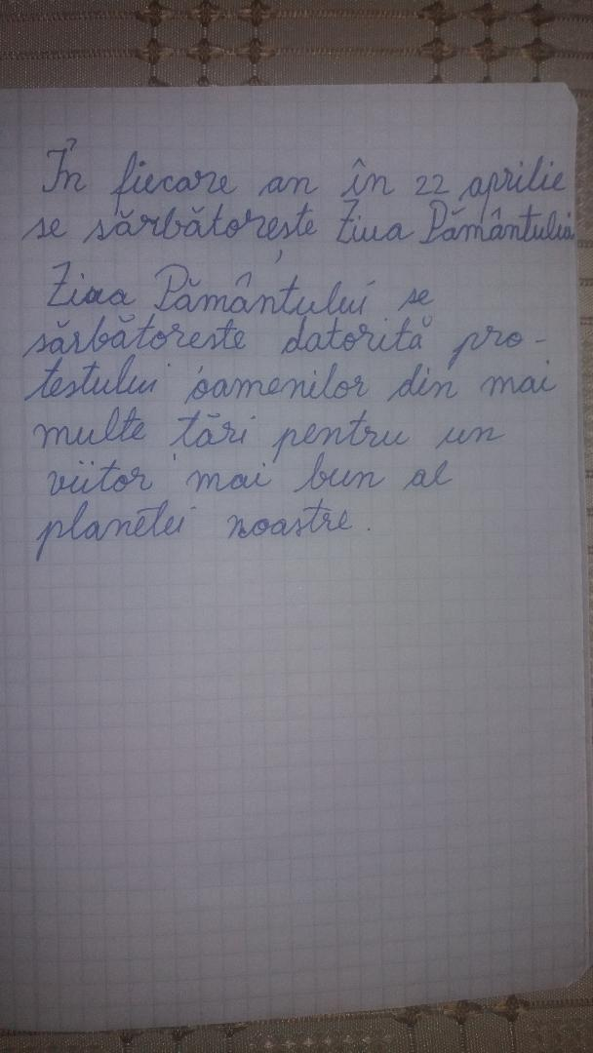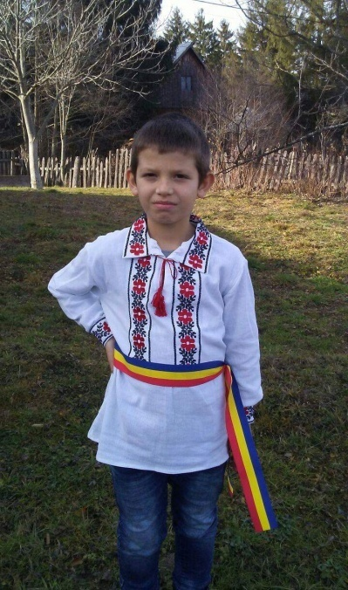

**Întrebare: Cu ce probleme ştii că se confruntă planeta noastră?**

Răspuns oferit de: Roşan Damian, clasa a IV - a A

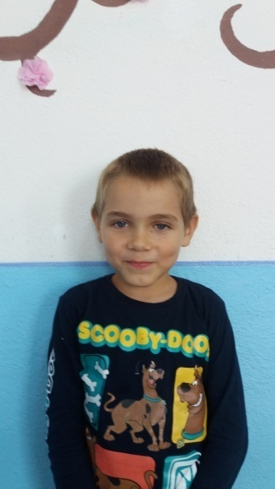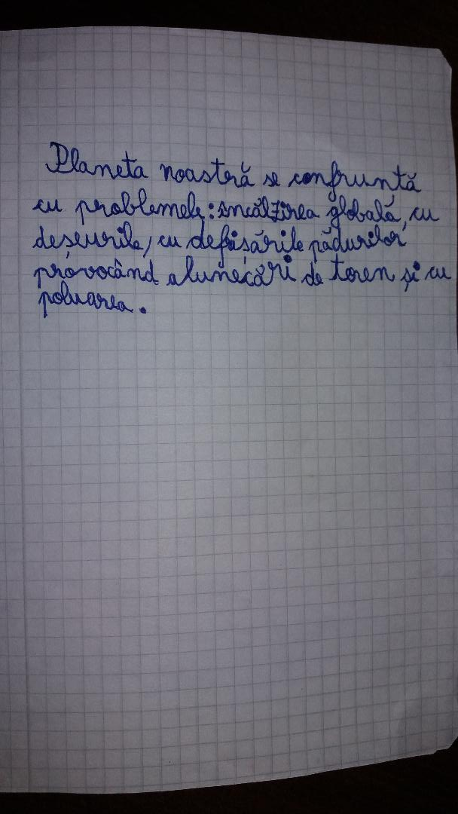

**Întrebare: Ce ştii despre schimbările climatice?**

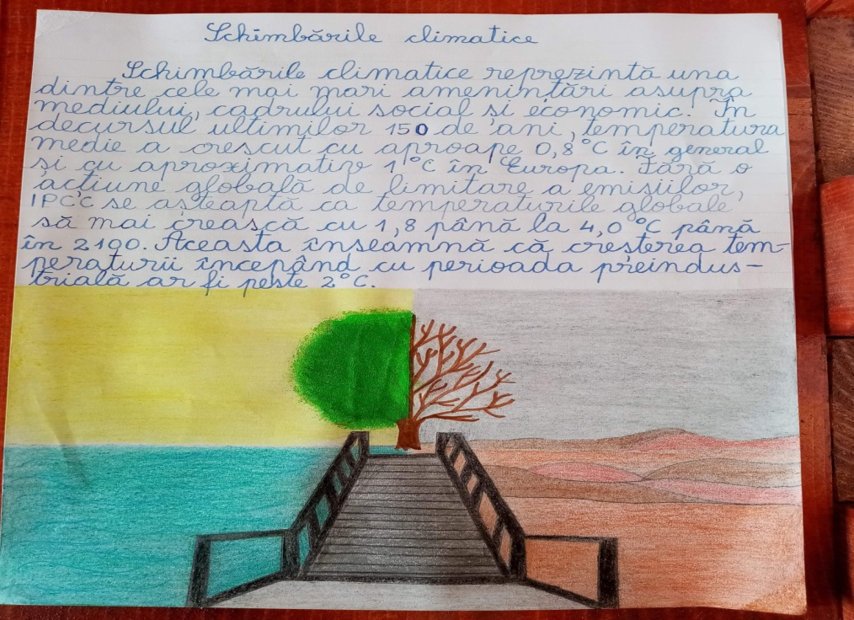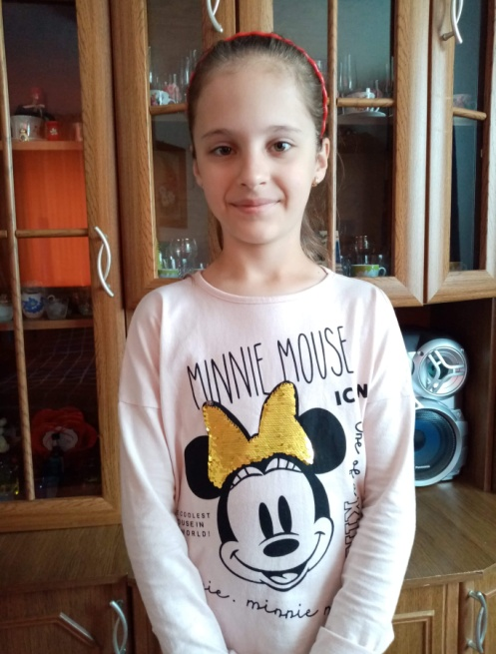Răspuns oferit de: Ivan Teodora, clasa a IV - a A

**Întrebare: Ce ştii despre încălzirea globală?**

Răspuns oferit de: Costea Emilia, clasa a IV - a A

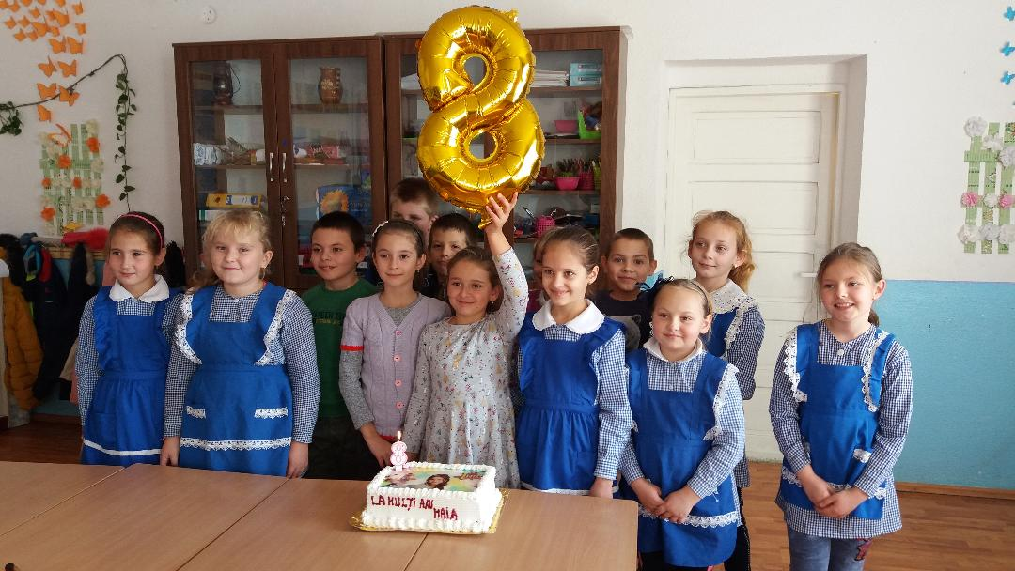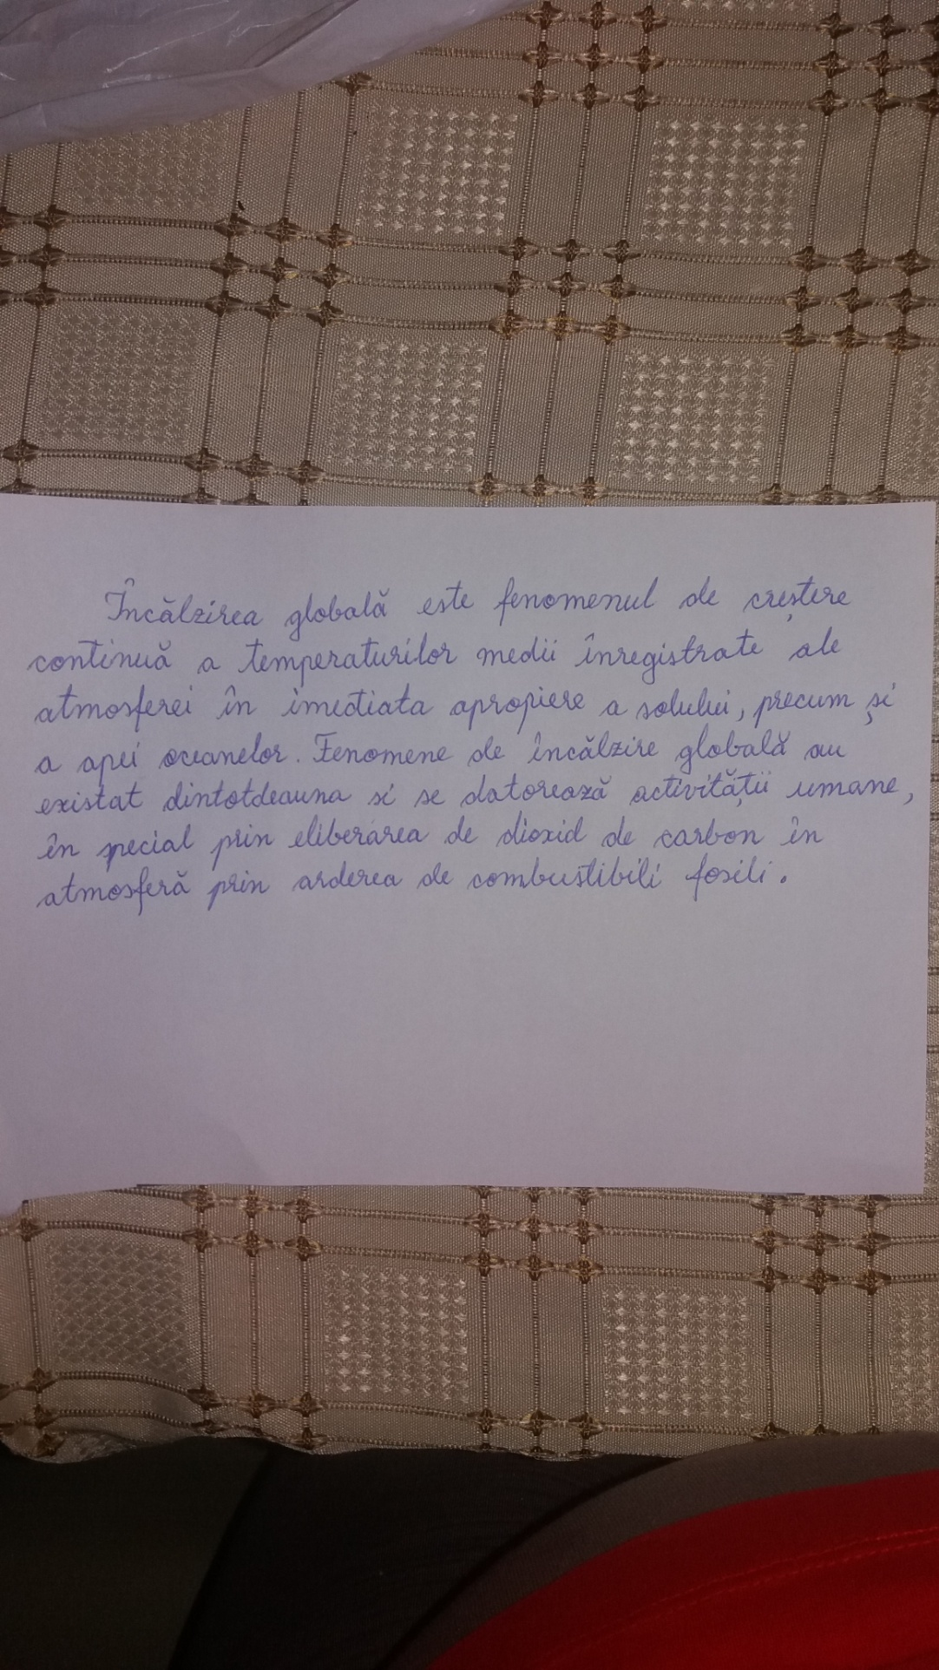

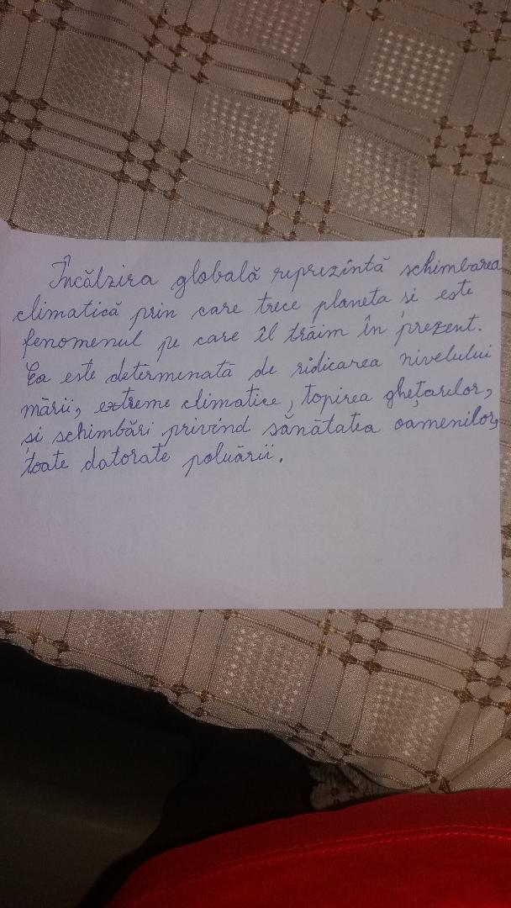

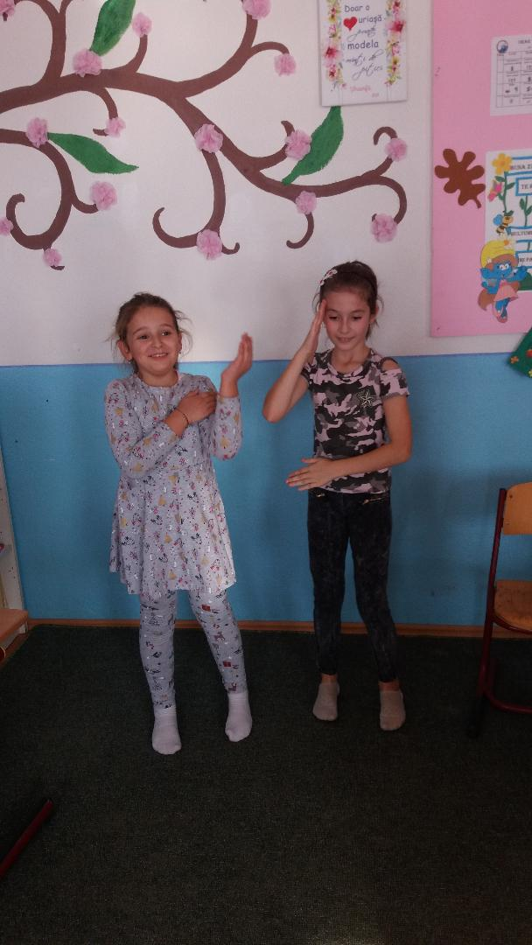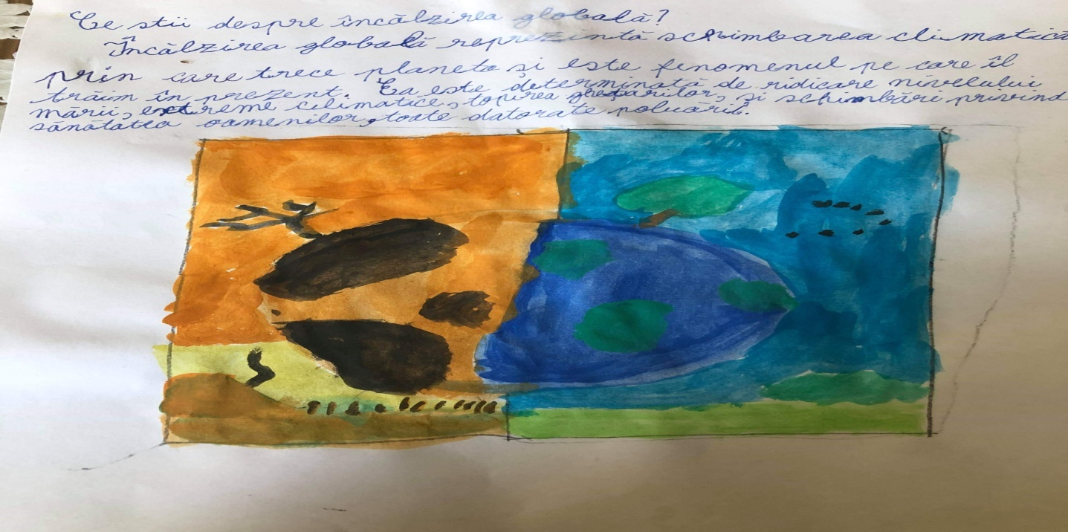Răspuns şi desen oferit de: Chereji Maia, clasa a IV - a A

**Întrebare: Cum putem preveni poluarea?**

Răspuns oferit de: Venţel Ioana, clasa a IV - a

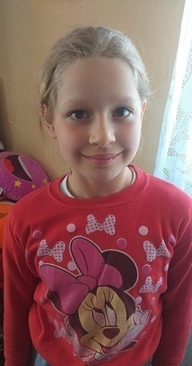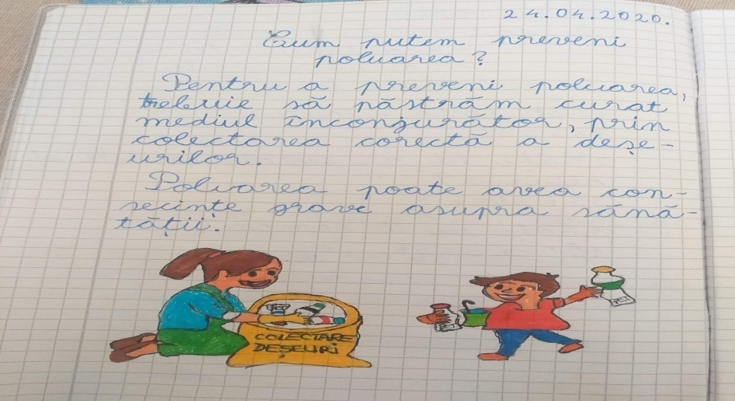

**Întrebare: Cum protejezi tu planeta?**

Răspuns oferit de: Gui Ciprian, clasa a IV - a A

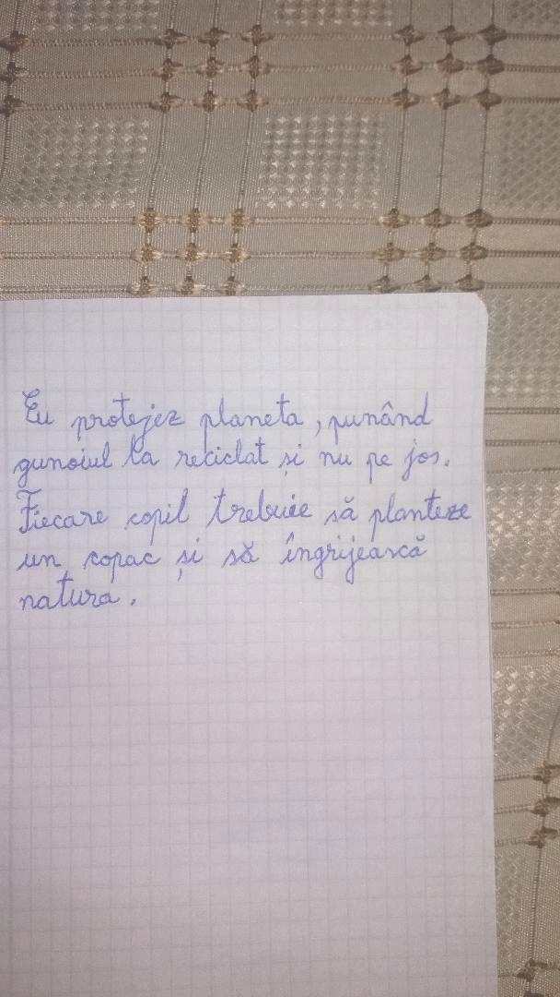

Întrebare: Ce putem face pentru a îngriji mediul înconjurător?

Răspuns oferit de: Ţîrlea Lavinia, clasa a IV - a A

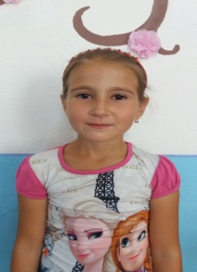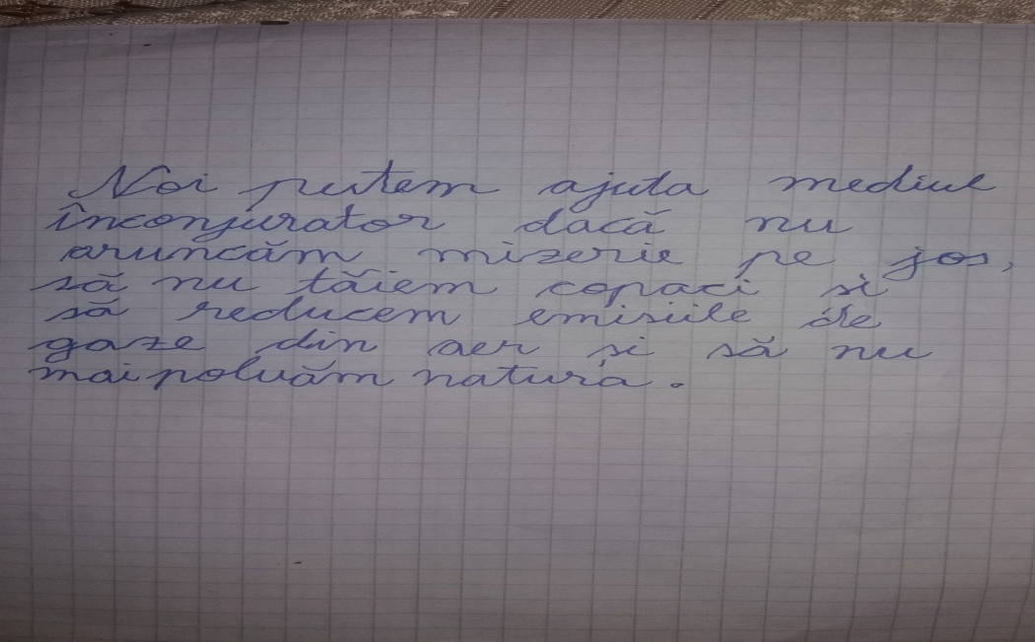

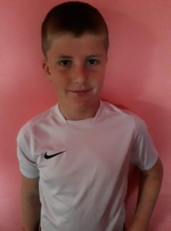

# CONTEXTUL INCOMOD AL PLASĂRII SISTEMULUI DE ÎNVĂȚĂMÂNT ÎN SPAȚIUL VIRTUAL, ÎN PERIOADA PANDEMIEI

Prof. Vereș Pop Margareta

Începând cu 11 martie 2020, ca urmare a deciziei Ministerului Educației și Cercetării de a suspenda cursurile față-în-față din cauza siuației pandemice, sistemul de învățământ s-a reorientat către practici noi de comunicare și de cooperare prin care să asigure continuitatea învățării și funcționarea organizațională.Sistemul de învățământ fiind doar parțial pregătit, o parte din cadrele didactice nu au posedat suficiente informații și competențe specifice instruirii asistate de calculator.

În aceste circumstanțe au apărut, inevitabil, o serie de impedimente de natură logistică, pedagogică, tehnică și de conținut în domeniul multor discipline școlare.Toate acestea au putut fi văzute fie ca bariere, fie drept provocări cărora profesorii, elevii, părinții și decidenții educației au încercat să le facă față.În același timp, trebuie menționat că nu au existat (și, parțial, nu au fost posibile)măsuri care să poată fi aplicate la nivelul întregii populații școlare, soluțiile adoptate la nivelul unităților de învățământ și al claselor variind foarte mult de la experiențe antrenante de învățare prin sesiuni de învățare online și până la situații în care perioada de suspendare a cursurilor față în față a însemnat pentru unii elevi un dezinteres total față de școală. Aceste situații au avut la bază atât cauze subiective cât și cauze obiective ca: lipsa de echipamente și nivelulul scăzut al competențelor digitale.

În absența unei infrastructuri tehnologice decente la nivelul cadrelor didactice, dar mai ales la nivelul elevilor, fără abilitare consistentă în zona competențelor digitale ale profesorilor, fără acces la platforme online dedicate, cu resurse didactice digitale și multimedia precare, fără un orizont de timp care să fie destinat activității online, cadrele didactice au fost nevoite să susțină activități didactice într-un regim cu totul special.

Tehnologia digitală a facilitat în bună măsură continuarea unor activități didactice la distanță, în perioada suspendării cursurilor. Cu toate acestea, o parte din activitatea didactică uzuală (față-în-față) nu s-a putut face online, având astfel un impact negativ asupra învățării temeinice. Profesorii au semnalatdisfuncții înceea ce privește următoarele activități de suport pentru învățare: comunicare autentică și relaționare umană, sprijin personalizat pentru elevii cu nevoi speciale de învățare.

Platformele educaționale online, platformele de *streaming*, în general, au facilitat comunicarea în timp real între profesor și cursanții săi. Cu toate acestea, comunicarea în acest caz a fost foarte frecvent percepută ca fiind oarecum artificială, pe de o parte din cauza imposibilității obținerii unui feedback comunicațional real (ceea ce face comunicarea autentică), iar pe de altă parte din cauza contextului incomod al plasării în spațiul virtual. Faptul că poți fi înregistrat, faptul că poți fi auzit de orice persoană (nu doar de elevii tăi), neavând un control real al publicului-țintă, i-a determinat pe profesori să construiască un discurs corect, consistent, fluid.

Comunicarea era îngreunată prin întreruperi sau blocaje specifice acestor sesiuni, in condiții de capacitate de bandă limitată sau de trafic încărcat.

Nu a existat întotdeauna un dialog autentic cu clasa, imposibilitatea urmăririi notițelor elevilor, dificila administrare a probelor evaluative, pentru care e nevoie să se apeleze, de cele mai multe ori, la altă resursă digitală online.Lipsa posibilităților de sprijin personalizat pentru elevii cu nevoi speciale de învățare era semnalată de cadrele didactice de la toate ciclurile de învățământ,

constituind o problemă semnificativ mai mare pentru profesorii din învățământul primar.

# BARCĂUL LA IZVOARE

Prof. GLIGUŢA VIOLIN

Râurile constituie categoria cea mai importantă a resurselor de apă. Ele sunt strâns legate de regiunea carpatică şi subcarpatică, prin faptul că aici îşi au obârşia majoritatea şi tot aici se definesc particularităţile procesului scurgerii lichide.

Râurile de munte se caracterizează printr-un debit mai mare decât al pâraielor, o viteză mare de scurgere, patul albiei acoperit de pietre, apa este limpede şi bine oxigenată, iar malurile sunt împădurite.

Râurile au constituit alături de apele marine şi lacustre, principalul agent extern creator al reliefului. Prin eroziune, transport şi acumulare ele au ridicat piemonturile şi în oarecare măsură glacisurile. Tot râurile sunt însă şi agenţi exogeni, care au realizat fragmentarea teritoriului, indiferent de natura rocilor.

Barcăul sau Beretăul drenează partea sud-vestică a Depresiunii Şimleului.

Barcăul are o lungime totală de 195 de km, din care 118 km se află pe teritoriul României. Suprafaţa bazinului de recepţie este de 1979 km² pe teritoriul României şi de 6095 km² până la vărsarea în Crişul Repede pe teritoriul Ungariei.

Barcăul îşi are obârşia în platoul calcaros de vârstă triasică, de sub Ponor, din Munţii Plopiş sau Şeş, din izvorul numit Rubin, situat la o altitudine de 582 m, din apropierea satului Tusa. Barcăul colectează din zona satului Tusa apele unor izvoare carstice (izbucuri) cum sunt Izbucul Mare, Izbucul Mic, Izbucul Paltinilor, cu debite nu prea abundente. Dintre acceste izbucuri sau izvoare carstice Izbucul Mare este un punct turistic deosebit, deoarece zona în care se află este uşor accesibilă, iar peisajul oferit de izvorul intermitent, de cascada situată la 30 m în aval, precum şi de relieful din zonă, îl face pe turistul neştiutor să se simtă liber şi relaxat savurând frumuseţea naturii, dar şi pe specialistul cunoscător de geografie îl incită să descopere aspecte geografice inedite, să observe transformările survenite pe parcursul unui anumit interval de timp.

Din zona satului Tusa, Barcăul pătrunde în piemontul de acumulare levantină a Plopişului pe care îl traversează printr-o vale mai îngustă până la Subcetate. Prin piemontul cuaternar de eroziune, în aval de Valcău intră în Depresiunea de eroziune a Nuşfalăului, unde se observă o tendinţă de abatere permanentă spre dreapta a cursului Barcăului.

Până la Depresiunea Nuşfalău, panta longitudinală a cursului este în medie de 17 m/km, iar după intrarea în depresiune ea va scădea la 2-3 m/km, ceea ce determină aluvionări puternice şi o mobilitate mare a albiei.

De la izvor şi până la Marca, Barcăul taie în trei locuri formaţiunile cristaline (la Preoteasa, Subcetate şi Marca), unde formează scurte sectoare de defileu.

Barcăul prezintă o asimetrie, având afluienţi îndeosebi pe stânga, de pe culmile Munţilor Plopiş şi a piemontului acestuia. Afluienţii din sectorul superior al Barcăului sunt Valea Tusii, Valea lui Dobrei, Topliţa, Valea Iazului, Valea Mare, etc.

Asimetria sistemului, mai ales în sectorul superior este explicată de condiţiile generale de geneză a reţelei fluviatile din Depresiunea Şimleului. La sfârşitul Pliocenului marea majoritate a depresiunii era drenată de Crasna, însă la începutul Pleistocenului, Barcăul împins de aluviunile depuse de afluienţii lui din stânga, s-a deplasat treptat spre dreapta formând Depresiunea erozională de la Nuşfalău. Această ipoteză este susţinută de existenţa teraselor fluviatile, părăsite de Barcău, în partea stângă a acestuia.

Barcăul se caracterizează printr-o alimentare de tip pluvio-nival, cu ape rezultate din ploi, topirea zăpezilor şi din izvoare. Topirea zăpezilor determină apariţia perioadei apelor mari de primăvară.

Clima Munţilor Plopiş şi inclusiv cea a bazinului Barcău, este supusă influienţelor maselor de aer vestice, aici înregistrându-se precipitaţii bogate (700 – 900 mm/an), fapt ce se resimte în debitul Barcăului care la Nuşfalău ajunge la o medie de 1,65 m³/s.

Pe sezoane scurgerea maximă se înregistrează în intervalul februarie-aprilie, iar scurgerea minimă în intervalul august-octombrie.

Fenomenele de îngeţ se înregistrează în fiecare iarnă şi durează în medie 45 de zile, iar podul de gheaţă are o durată medie de 25 de zile.

În zona de izvor a Barcăului, aşezările sunt risipite (Tusa, Dealul Corbului, etc.), aici casele sunt aşezate grupat pe dealuri, alcătuind adevărate ,,*insule*״,în mijlocul parcelelor cultivate, a păşunilor sau a pădurilor.

În satul Tusa în zona numită Ponor, se află piatră de var care în trecut a fost exploatată. În ultimul timp însă locuitorii au renunţat la exploatarea şi arderea pietrei de var, dar continuă să se ocupe cu creşterea animalelor, agricultura şi exploatarea lemnului.

În ceea ce priveşte ihtiofauna, în sectorul superior al Barcăului, apele limpezi şi iuţi crează condiţii prielnice de vieţuire a păstrăvului (*salmo trutta* f*ario*). Fiind o zonă specifică a acestui peşte, în satul Tusa s-a amenajat Păstrăvăria Tusa, care pe lângă scopul ei piscicol, are şi un aspect turistic şi comercial.

Vegetaţia specifică Barcăului, în zona Munţilor Plopiş este formată din fag (*Fagus silvatica*), gorun (*Quercus petraea*), stejar (*Quercus robur*), cer (*Quercus cerris*), carpen (*Carpinus betulus* ) şi alte foioase.

Referitor la tema cercului de astăzi ,,*aplicaţii practice în orizontul local şi importanţa lor în pregătirea elevilor pentru performanţă la geografie*״, doresc să spun că aplicaţia practică este una din metodele moderne de educare şi instruire , dar şi un mijloc plăcut de a-şi completa cineva cunoştinţele.

Nu mulţi copii au şansa să locuiască într-o zonă atât de frumoasă, cu un relief premontan, cu izbucuri, cu o floră şi o faună specifică, iar ei percep totul ca pe ceva obişnuit, fără prea multă valoare. În acest caz cadrul didactic are menirea să-şi ,,*lumineze*״ elevii, să-i facă să privească cu alţi ochi ceea ce lor li se pare ceva banal.

Referitor la această zonă şi la cursul superior al Barcăului, ei pot învăţa ,, *citind locurile*״ pe viu, decât citind din cărţi.

Sunt atâtea lucruri care se pot învăţa din cărţi (matematica, fizica, chimia, etc.), însă spre deosebire de acestea geografia se învaţă deopotrivă din manuale, dar şi din observarea atentă a naturii, a vieţii şi a activităţilor oamenilor. Acest deziderat se poate realiza numai prin deplasarea omului în mediul înconjurător, cu ochii aţintiţi la tot ce este nou, interesant sau puţin obişnuit.

Oricare ar fi inconvenientele unei aplicaţii practice, avantajele ei sunt enorme pentru oricine, dar în special pentru cei aflaţi încă în formare.

Orice aplicaţie practică, oricât de mică sau de puţin izbutită ar fi, ea nu dispare din memorie o dată cu încheerea ei, dimpotrivă undeva într-un sector oarecare al creierului se imprimă un număr mai mare sau mai mic de impresii, unele mai vii, altele mai estompate.

În procesul de instruire a elevilor persistă încă o lacună: formarea deprinderii de a gândi, de a filtra totul prin raţiunea lui, de a avea opinii personale şi a fi capabil să le exprime convingător, cursiv şi argumentat. Deseori, elevii sunt capabili să facă cu ajutorul cărţilor sau al manualelor rezumate, analize literare, caracterizări de personaje, însă cu greu ei reuşesc să-şi concretizeze ideile sau gândurile când sunt puşi în faţa în situaţia de a dezbate anumite teme despre locurile recent cunoscute sau despre oamenii, animalele sau plantele cu care întâmplător au venit în contact. Aceasta se explică fireşte prin tendinţa elevilor de a reproduce date şi informaţii primite de la alţii sau din cărţi prin apelul continuu la memorie. Profesorul trebuie să intervină tocmai aici, punând bază pe creativitatea şi pe contribuţia personală a elevului.

Cu cât profesorul va şti să organizeze mai bine fiecare aplicaţie practică, cu atât impresiile şi cunoştinţele dobândite de elevi vor fi mai puternice, mai bogate şi mai durabile.

În concluzie o aplicaţie practică valorează uneori, din punct de vedere informativ şi formativ, cât multe cărţi bune la un loc, deoarece elevii învaţă direct din cartea plină de tâlc şi farmec a naturii, a vieţii, larg deschise pentru orice observator atent, iar toate acestea vor duce în final la performanţă în geografie.

Bibliografie:

MIHĂILESCU, VINTILĂ, Geografia fizică a României, Ed. Ştiinţifică, Bucureşti, 1969;

ABRUDAN IOAN , Dealurile sălajului – Studiu de geografie integrată, Ed.Caiete

Silvane, Zalău, 2004;

ŞPAMBAUER IOSIF, Monografia comunei Sîg;

POSEA GRIGORE, Enciclopedia geografică a României, Ed. ŞtiinţifEnciclopedică, Bucureşti

SIMIONESCU I.,Fauna României, Ed. Albatros, Bucureşti, 1983;

POPESCU ION, Pe meleagurile patriei cu copiii noştri, Ed. Didactică şi Pedagogică, 1979;

# CURIOZITĂȚI MATEMATICE. LUCRURI INTERESANTE

# DIN MATEMATICĂ

Prof. Ileana Rodica Borlea

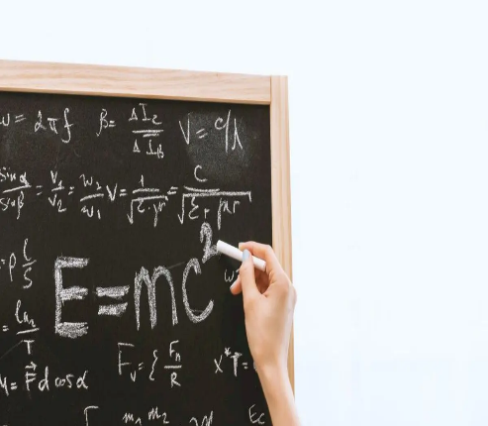De la începutul istoriei înregistrate, descoperirea matematicii a fost în fruntea fiecărei societăți civilizate și este folosită chiar și în cele mai primitive culturi. Nevoile de matematică au apărut pe baza dorințelor societății.

Cu cât este mai complexă o societate, cu atât sunt mai complexe nevoile matematice. Triburile primitive au avut nevoie de puțin mai mult decât capacitatea de a număra, dar s-au bazat și pe matematică pentru a calcula poziția soarelui și fizica vânătorii. Grecescul **„mathema”** înseamnă **a învăța**, **studiu** sau **știință**.

**Curiozități matematice:**

* Dacă o pizza are raza „z” și înălțimea „a”, volumul va fi „Pi × z × z × a”.
* Singurul număr care nu poate fi reprezentat prin cifre romane este 0. În loc de cifre romane, cuvântul latin „nulla” ar fi fost folosit pentru a reprezenta conceptul de zero.
* Numărul 69 se poate obține doar din operații folosind cifrele 6 și 9: (6x9) + (6+9) =69.
* Thailandezilor dacă le zici „hahaha” înțeleg că le comunici numărul 555, deoarece cifra 5 se pronunță „ha”.
* În limba greacă „calcul” înseamnă „piatră”. A fost adoptat cuvântul acesta în matematică datorită faptului că Pitagora folosea pietricele atunci când își făcea calculele.
* Cel mai impresionant rezultat matematic este înmulțirea

111.111.111x 111.111.111=**12345678987654321.**

* Numărul preferat de majoritatea oamenilor de pe Terra este 7. Pentru a argumenta această alegere este suficient să ne gândim la ce înseamnă 7 în viața noastră: 7 pitici, 7 zile pe săptămână, 7 culori ale curcubeului, 7 minuni ale lumii și 7 mări și țări pentru a defini „**depărtarea**”.
* Șirul Fibonacci începe cu zero și unu. Pentru a găsi următorul număr, adăugați împreună cele două numere anterioare:
* 0 + 1 = 1

1 + 1 = 2

1 + 2 = 3

2 + 3 = 5

0, 1, 1, 2, 3, 5, 8, 13 …Șirul lui Fibonacci

* Cifra 6 este cel mai mic număr perfect. În teoria numerelor, un număr perfect este un întreg pozitiv care este egal cu suma divizorilor săi pozitivi. În baza acestei reguli, 6 este cel mai mic număr perfect. Iată un exemplu, pentru a înțelege mai bine: 1+2+3=6.
* Numărul Pi este irațional. Acest lucru se datorează faptului că Pi nu poate fi scris sub forma unei fracțiuni.
* Dacă iei orice număr, îl inmulțești cu 9 și îi aduni cifrele până rămâi cu o singură cifră, dă 9.

Exemple:

20→ 20 x 9 = 180; 1 + 8 + 0 = 9

15→ 15 x 9 = 135; 1 + 3 + 5 = 9

**Tripletele pitagoreice:**

* Un triplu pitagoric constă din trei [numere întregi](https://www.shtiu.ro/ce-este-un-numar-natural-care-sunt-numerele-naturale-31966.html) care satisfac ecuația a² + b² = c², cunoscută și sub numele de [Teorema lui Pitagora](https://www.shtiu.ro/care-este-teorema-lui-pitagora-cum-se-aplica-teorema-lui-pitagora-24664.html).

Iată primele trei triple:

**3 + 4 = 5 (9 + 16 = 25)**  
**5 + 12 = 13 (25 + 144 = 169)**  
**7 + 24 = 25 (49 + 576 = 625**

**Numărătoarea cu "0" (zero)**

* Babilonienii au fost primii care au dezvoltat conceptul de [zero](https://www.bbc.co.uk/radio4/science/5numbers1.shtml) ca indicator de poziție care indică un spațiu gol într-o succesiune de numere. Între timp, conceptul de zero a trecut în mare parte neobservat în Grecia Antică, cu excepția unui grup de astronomi care a folosit „O” ca marker de poziție.
* India a născut zero ca număr în sine. Pentru prima dată, conceptul abstract al neantului a avut un simbol și a făcut mai mult decât să marcheze un spațiu într-un șir de cifre. Un trio de matematicieni indieni s-a străduit să introducă acest simbol în sistemul lor numeric zecimal în curs de dezvoltare. În special, astronomul hindus Brahmagupta a elaborat regulile pentru adunare, scădere și multiplicare cu zero. Împărțirea la zero, pe de altă parte, s-a dovedit a fi o căutare mai supărătoare și provoacă și astăzi dureri de cap.

# DIFICULTĂȚI CU CARE SE CONFRUNTĂ

# PROFESORUL DEBUTANT

prof. înv. primar Bonțea Simona Laura

**Începutul carierei** este un moment deosebit în viaţa fiecărui om, pregătit cu multă grijă de dinainte. Cu toate acestea condițiile primului loc de muncă, speranțele de viitor s-ar putea să nu coincidă cu așteptările debutantului. Toată lumea iese de pe băncile școlii încrezător, cu planuri mărețe de a schimba și de a fi ”acea persoană” care să facă diferența și să schimbe percepția oamenilor despre sistemul nostru de educație. Toate acestea se spulberă în momentul în care trebuie să intre pentru prima dată la clasă și își dă seama, ca un duș rece, că nimic nu te pregătește pentru a apăsa PENTRU PRIMA DATĂ clanța, în calitate de profesor plin, la clasă și că tu ești responsabil de viitorul elevilor.

Nu știu cum se întâmplă în alte școli dar la noi, în prima zi de școală, un profesor nou/debutant este prezentat, tuturor, în careul de deschidere al anului școlar, iar de intrat la clasă, intră doar a doua zi când are prima oră( la clasele primare se întâmplă în aceeași zi). O face singur...nu o dată am fost rugată să intru cu ei(s-a întâmplat de câteva ori). Am fost șocată să-i văd tremurând, să constat că nu mai au glas și că...le este frică. Abia atunci conștientizau că, de primul impact depinde colaborarea, pe mai departe, cu elevii. La clasele primare nu este chiar așa, dar la cele de gimnaziu și de liceu...

Toate aceste frici apar ori de câte ori fac ceva pentru prima dată. Întocmirea documentelor școlare și personale, prima ședință de consiliu profesoral, prima ședință cu părinții, completarea catalogului, cruntul adevăr legat de lipsa materialelor didactice și a tehnologiei și faprul că trebuie să te adaptezi la ce ai și să folosești metodele activ-participative, să folosești tehnologie astfel încât elevii tăi să nu se simtă inferiori atunci când participă la concursuri sau parteneriate fie ele și internaționale, sperietura la primul plâns al copilului când tu ești responsabil de supravegherea lor în pauze, documentația pentru o excursie sau orele de educație fizică etc. Toate acestea se întâmplă într-o unitate care se înscrie între tiparele de școală ”normală” de stat, din mediul rural. Încerc să mă gândesc ce se petrece în sufletul debutantului când trebuie să predea la simultan în condițiile în care doar a auzit că există, însă nu a fost pregătit pentru asta, să ai în clasă copii cu autism sau alte probleme și să nu fii ajutat de un profesor de sprijin, să ai copii cu părinți plecați în străinătate și aceștia lăsați cu bunicii, mătușile sau frați mai mari, cu un bagaj mare de probleme care derivă de aici, copii de etnie rromă și slovacă și să nu ai consilier școlar ( în afară de condițiile de simultan, toate celelalte sunt probleme cu care se confruntă profesorii din școala mea). Cel mai greu este cu gestionarea conflictelor dintre elevi și acceptarea tuturor ca și egali, în clasă. În această direcție ne încurcă foarte mult mentalitatea părinților români, motiv pentru care, forte mulți, și-au înscris copiii la alte școli.

Toate acestea îi determină pe profesorii debutanți să se reseteze și să privească cu alți ochi, de multe ori nu favorabili, profesia de dascăl.

Cei care depășesc aceste probleme sunt cei cu vocație care rămân în sistem și care se adaptează condițiilor demonstrând creativitate în depășirea tuturor obstacolelor, stârnind admirație și uimire din partea profesorilor dintr-un parteneriat olandez, iar ceea ce mi-a rămas și m-a făcut să mă simt bine și... de ce nu, mândră, a fost o remarcă a managerului unui grup de școli din Olanda ( conducea școală primară, gimnaziu, sistem liceal, vocațional și universitar):” Ar trebiu să facem un schimb de experiență, profesori olandezi să vină să predea o lună la voi și profesori români să predea o lună în Olanda. Atunci să-i mai aud plângându-se”.

Poate părea ciudat că nu am vorbit despre debutul personal, ci de al altora. Asta pentru că nu am avut probleme majore, deoarece, terminând liceul pedagogic (cel de 5 ani, cu multă practică și informare nu doar despre materia care trebuie predată) am avut parte de profesori cu vocație care și-au luat în serios sarcina de a pregăti viitoarele cadre didactice. Pe lângă faptul că am avut planificările pentru toate clasele, mape cu materiale pentru desen, muzică, alfabetarul, numerele de la 0 la 10, am participat la ședințele cu părinții, am participat la organizarea serbărilor școlare, am fost în practică la simultan (într-un sat unde se preda la simultan), am fost în practică la o școală unde erau copii cu nevoi speciale etc. Dacă stau bine și mă gândesc și prima zi a fost simulată - în anul cinci, când am condus o clasă a patra pentru două săptămâni, nu m-a însoțit nimeni în prima zi, nu știam unde este clasa, a trebuit să o caut iar intrarea la clasă am făcut-o singură, învățătoarea venind după zece minute.

În fiecare zi de miercuri, la ora patru, ne întâlneam, cu profesorul de pedagogie-psihologie, în sala de clasă și discutam depre atitudinea profesorului în fața clasei, postura trupului în fașa clasei, la tablă sau când prezintă materiale didactice. Am învățat cât de importantă este prima imagine pe care și-o crează elevul, motiv pentru care cerea fetelor să poate cercei, mărgele și brățări colorate, am avut lecții legat de vestimentație și nu în ultimul rând despre atitudinea noastră și a modului cum trebuie rezolvate greșelile noastre( pentru că suntem oameni).

Singurul lucru, ca și debutant, pe care mi-l aduc aminte, ca fiind, cel mult interesant pentru mine, a fost că nu intra nimeni la clasă. În primele săptămâni așteptam, parcă, tot timpul, să intre cineva.

Toate acestea ar putea fi exemple de bune practici chiar pentru pregătirea în mediul universitar, al viitoarelor cadre didactice. Pentru copiii cu autism, cerem mamei să fie prezentă, la clasă, în mod special la orele de matematică și română. Pentru partea de consiliere...ne descurcăm și colaborăm foarte mult între noi.

Faptul că trebuie să ne confecționăm materialele didactice ( uneori, la arte vizuale, temele sunt gândite pentru a mă ajuta cu materiale pentru alte ore: măști, semaforul, imoticoane, planșe cu diferite teme, sticle multicolore pentru muzică etc), ocupă mult timp dar costurile sunt minime. Acest ajutor îl oferim și altor cadre didactice.

# PUTEREA MINȚII

Țîrlea Ioana Diana Florentina

Clasa a VII-a A

Puterea minții este cea mai mare putere a omului.

Pentru a ne depăși și a accesa putere nelimitată a minții noastre trebuie mai întâi să credem în ea. Însă, când devenim adulți, mintea se închide la propriu prin atașamentul emoțional dezvoltat față de propriul sistem de credințe.

Sistemul de credințe este puternic influențat de mediul exterior, familia de origine și de mediul educațional. Noi doar ne-am însușit aceste prescripții din diverse motive și acum credem că ne caracterizează pur și simplu. Cu toții avem un set de instrucțiuni pentru majoritatea situațiilor cu care ne întâlnim: așa da, așa nu, evită asta, caută asta...

Astfel apar atitudinile, comportamentele și scopurile în viață.

# PUTEREA EXEMPLULUI

prof. Palce Adriana Mariana

„Puterea exemplului nu este doar o formă de educație , ci este SINGURA”

Albert Einstein

Pentru a-i putea ajuta pe cei din jurul nostru, trebuie să le dăm puterea propriului nostru exemplu. Ne dorim să fim mai buni văzând la alții o sumedenie de calități. Dar oare cum ar fi să te transformi chiar TU într-un exemplu pentru ceilalți? Vă propun, preț de câteva minute , să ne concentrăm asupra ființei noastre și să răspundem la o întrebare, aparent simplă: ce exemple suntem noi pentru cei din jurul nostru? Cu siguranța „mai încape” la fiecare dintre noi, orice și oricâte răspunsuri am avea la această întrebare.Pentru a-i putea ajuta pe cei din jurul nostru, trebuie să le dăm puterea propriului nostru exemplu.

Exemplul personal se poate manifesta mental, emoţional sau fizic. Putem fi un exemplu mental pentru ceilalţi când avem un bagaj informaţional foarte bun pe un anumit domeniu. Persoanele care sunt centrate, echilibrate şi armonioase sunt, la rândul lor, exemple emoţionale, iar exemplele fizice sunt date de persoanele care se îmbracă elegant şi în general au grijă mereu să arate îngrijit.

Modelul persoanei care este un exemplu pentru ceilalţi este uşor de recunoscut. Este foarte concretă, are mereu iniţiativă, vorbeşte mereu prin puterea faptelor sale şi este deci un generator de succes, neaşteptând recompense.  
 Când puterea exemplului începe să funcţioneze pentru o persoană care l-a urmat, va merge la fel de bine şi pentru cei din anturajul său (familie, prieteni, cunoştinţe) şi astfel pentru societate.

# **PUTEREA CĂRȚII**

Palce Adrian-Mario

Clasa a V-a A

Încă îmi aduc aminte de prima carte pe care am citit-o. Cu o copertă lucioasă ca o rază de soare, fină ca o pătură de catifea, cu imagini reprezentative care arătau de parcă erau desenate de un soi de creion magic și cu enunțuri pe care le savuram cu tot dragul. Eu iubesc cărțile, dar, dacă ne uităm în jur, aproape toată lumea citește doar informații adevărate. Majoritatea oamenilor nici măcar nu citesc enciclopedii, care de asemenea conțin informații adevărate. Ei citesc câte o rubrică scurtă dintr-un ziar, se uită la televizor, sau citesc informații de pe anumite site-uri, care nu sunt întotdeauna adevărate. Cărțile sunt din ce în ce mai puțin apreciate. Este trist!

Pentru a mă lămurii în privința cărților, am întrebat un domn pe stradă:

-Scuzați-mă! Când ați citit ultima dată o carte?

-Eu nu citesc cărți. Eu citesc doar știri pe telefon.

După cum observăm, cărțile sunt înlocuite cu gadget-uri acum. Ar trebui să le arătăm oamenilor cât de minunate sunt cărțile și ce sentimente frumoase ne fac să trăim. Trebuie să le redăm celorlalți dorința de a citi ceva uimitor și neobișnuit.

Doar cărțile ne pot ajuta să scăpăm de haosul lumii moderne și să trăim în liniște și pace pentru totdeauna.

Țîrlea Nina Flavia, clasa a VII a A

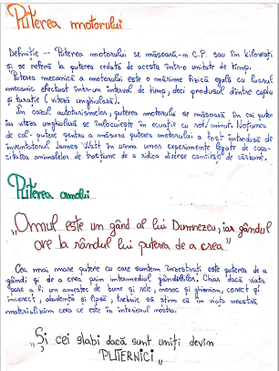

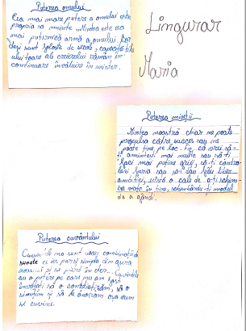

Țîrle Paul Florin, clasa a VII a A

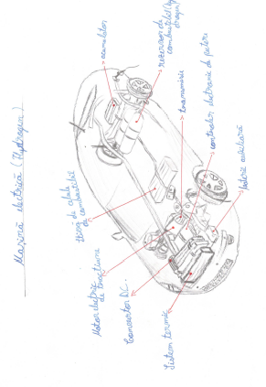

# DEZVOLTAREA COMPETENȚELOR CHEIE ALE ELEVILOR, LA FINALUL CLASEI A VIII-A, PRIN CONTRIBUȚIAEDUCAȚIEI FIZICE prof. Palce Marius Valentin

Disciplina Educație fizică și sport este cea prin care se influențează în școală, dezvoltarea fizică, se realizează învățarea deprinderilor motrice, dezvoltarea capacității de efort și favorizarea integrării în mediul natural și social, precum și celelalte finalități asumate. Competențele ca ansambluri de cunoștințe, deprinderi și atitudini se formează de la cele mai fragede vârste și se continuă amplificarea acestora până la finele școlarității obligatorii. Formarea competențelor – cheie și a competențelor generale din curriculum școlar necesită strategii corespunzătoare, dezvoltate într-o succesiune de mai mulți ani școlari. Profilul de formare al absolventului de gimnaziu este structurat pe baza a opt competențe-cheie:

1. **Comunicarea în limba maternă**

In timpul orelor de educație fizică, elevii utilizează limbajul ca instrument de comunicare orală. Aici putem specifica însușirea și folosirea terminologiei specifice, tehnică și tactică, referitoare la igienă, organizarea jocurilor, metodica desfășurării activităților, precum și regulamentele probelor.

Aceasta reflectă capacitatea elevului de:

-a exprima și de a interpreta concepte, convingeri, sentimente și opinii în spiritul unei bune colaborări și a manifestării spiritului de fair-play

-disponibilitatea de a interacționa cu alții într-un mod adecvat și creativ.

1. **Comunicarea în limbi străine**

Pe parcursul orelor de educație fizică, elevii își dezvoltă abilitatea de a înțelege mesaje orale, de a iniția, a susține și a încheia conversații într-o limbă străină, într-un anumit context creat.

Creează premisa învățării limbilor străine într-un mod informal.

1. **Competențe matematice și competențe de bază în științe și tehnologii**

Deprinderile prevăd aplicarea cunoștințelor procedurale în situații concrete; ele reprezintă elementul central al acestei zone de competență.

Prin intermediul acestor competențe, elevii capătă cunoștințe referitor la numere, măsuri și structuri, operații fundamentale și reprezentări matematice de bază. Acestea pot fi folosite cu succes în cadrul orelor de educație fizică sau în cazul practicării unui anumit sport. De asemenea, de interes este si aprofundarea cunostintelor despre funcțiile organismului și unitățile de măsurare a acestora, despre direcție, amplitudine și unghiuri, despre formulele de calcul a indicilor specifici (de proporționalitate/ de nutriție), despre aparatura de specialitate (de lucru si de investigatie).

1. **Competența digitală**

Competența digitală se bazează pe abilitățile fundamentale: de a folosi computerele pentru obținerea, copierea, evaluarea, stocarea, producerea, prezentarea și transmiterea de informații; de a participa și comunica în cadrul unor echipe de lucru prin intermediul Internetului sau cu alte tehnologii disponibile. În acest mod, se asigură o informare continuă a celor interesați de domeniul sportului, aflând ultimele noutăți și având posibilitatea îmbunătățirii unor aspecte importante.  
 Dezvoltarea deprinderilor moderne de utilizator, pregătirea elevilor astfel încât să poată beneficia de lumea calculatoarelor (să folosească avantajele științei calculatorului).

1. **Competența socială**  **și competențe civice**

Competențele sociale au legătură cu bunăstarea socială și personală, care presupune înțelegerea cu privire la cum pot indivizii să-și asigure sănătatea mintală și fizică optimă.

Sportul promovează anumite reguli și comportamente precum: spiritul de fair-play, menținerea stării de sănătate, petrecerea în familie/grup a timpului liber, controlul manifestărilor negative de comportament și înlăturarea violenței, igiena, alimentația sănătoasă, medierea conflictelor apărute în timpul jocurilor, precum și respectul și toleranța față de adversari.

1. **A învăța să înveți**

Domeniul de competență *a învăța să înveți* reprezintă: abilitatea de a persevera în învățare, de a-ți organiza propria învățare, inclusiv prin managementul eficient al timpului și al informațiilor, atât individual, cât și în grup.

Participanții la orele de educație fizică conștientizează procesul și nevoile proprii de învățare, identifică oportunitățile disponibile și își dezvoltă abilitatea de a depăși obstacolele,

utilizează metoda discuției /a dezbaterii pentru clarificare și pentru a obține opinii.

1. **Inițiativă și antreprenoriat**

Identificarea oportunităților pentru activități cu scopuri personale, profesionale și/ sau de afaceri. Odată identificate nevoile/oportunitățile, se pot dezvolta diverse afaceri. Astfel, interesul crescut al oamenilor pentru menținerea stării de sănătate, poate constitui premisa înființării unor școli sportive private care să includă în ofertă cursuri de dans, aikido, fitness etc.

Se formează atitudini precum disponibilitate de a avea inițiative; disponibilitate de a fi independent și inovator în viața personală, în societate și la muncă; motivația și hotărârea de a realiza obiectivele propuse.

1. **Sensibilizare și exprimare culturală**

A aprecia critic și estetic operele de artă, spectacolele, precum și exprimarea personal printr-o varietate de mijloace, folosind propriile aptitudini.

Există, cu siguranță, o strânsă legatură între sport și artă; reflectarea sportului în creația artistică, influențe ale creației artistice în sport. Multe dintre ramurile sportului îmbină armonios elementele artistice cu cele sportive, de precizie și coordonare motrică.

Sunt evidențiate foarte bine competențele pe care le dezvoltă educația fizică și care este specificul activității în raport cu profilul de formare al absolventului.

# PROIECTAREA ACTIVITĂȚII DIDACTICE

Prof. Palce Adriana Mariana

Proiectarea demersului didactic se realizează prin raportare la programa școlară presupunând lectura personalizată a programei școlare, elaborarea planificării calendaristice, proiectarea unităților de învățare și un demers didactic personalizat.

Proiectarea activității didactice este determinată de cerința creșterii calității și eficienței instruirii. Orice activitate trebuie să fie eficientă și este cu atât mai eficientă, cu cât este proiectată mai bine. Proiectarea activității didactice reprezintă un ansamblu de procese și de operații de anticipare a acesteia. I se asigură un caracter sistematic, rațional. E un demers de anticipare a obiectivelor conținuturilor, metodelor și mijloacele de învățare, a instrumentelor de evaluare și a relațiilor ce se stabilesc între toate aceste elemente.

În ultimii ani, demersul didactic a evoluat de la o predare centrată pe activitatea profesorului spre una în care rolul cadrului didactic este acela de a facilita şi de a coordona învăţarea. Pornind de la aceste considerente, finalităţile educaţiei au fost modificate, predarea centrată pe obiective fiind înlocuită cu aceea care are în prim plan formarea competenţelor.

Prin stabilirea competențelor specifice, se accentuează latura pragmatică a aplicării curriculum-ului: profesorul face legătura directă și evidentă între ceea ce se învață și ceea ce acumulează elevul. Specificul activității de proiectare didactică evidențiază importanța acțiunilor de planificare – programare – concretizare a instruirii/educației care vizează valorificarea optimă a unei resurse materiale esențiale: timpul real destinat învățării, în mediul școlar și extrașcolar.

În gândirea demersului didactic profesorul trebuie să-și răspundă la întrebările esențiale:

Ce fac? De ce fac? În ce mod? Cu ce resurse? Cât am realizat din ceea ce mi-am propus?

Reuşita acestui proces este determinată de construirea acelor situaţii de învăţare care să conducă elevul spre însuşirea conştientă şi activă a cunoştinţelor, spre formarea deprinderilor şi abilităţilor de operare cu concepte pornind de la intuitiv spre abstract.  
Bibliografie:

Constantin Cucoș, Psihopedagogie pentru examanele de definitivare și gradele didactice, Ed. Polirom, 2008.

# FÊTE DE LA FRANCOPHONIE

Prof. Boțea Laura Maria

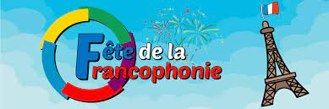

Termenul ”Francofonie”  a fost introdus în jurul anului 1880, când geograful francez Onesime Reclus l-a folosit pentru a desemna totalitatea persoanelor și a țărior care vorbesc limba franceză. De atunci, se folosește termenul de francofonie, scris cu ”f” mic, care se referă la vorbitorii limbii franceze , și cu”F” mare, la ansamblul statelor și guvernelor care au în comun utilizarea limbii franceze.

Francofonia a dobândit un caracter instituțional unitar prin crearea Organizației Internaționale a Francofoniei (OIF), în 2005 , cu scopul de a acționa pentru promovarea limbii franceze și menținerea statutului ei de limbă internațională.

Valorile promovate de Francofonie- pacea, democrația și drepurile omului, diversitatea culturală, solidaritatea pentru dezvoltarea și diversitatea țărilor care au în comun limba franceză, a determinat România să facă parte din instituția Francofoniei din 1991, mai întâi în calitate de observator, apoi, începând cu anul 1993 ca membru cu drepturi depline al Organizației Internaționale a Francofoniei.

Cu un număr estimat de 321 de milioane de vorbitori de limbă franceză la nivel mondial în 2022, limba franceză rămâne a cincea limbă cea mai vorbită în lume.

În fiecare an, pe 20 martie, Ziua Internațională a Francofoniei este sărbătorită în toate țările francofone.

 

La Școala Profesională Sâg, Ziua Internațională a Francofoniei este sărbătorită an de an printr-o serie de activități la care elevii participă cu mare drag. Anul acesta, elevii au interpretat cântece în limba franceză, au participat la concursul de cultură generală, au făcut parada tricourilor francofone și au pregătit o expoziție cu teme și simboluri francofone.

.

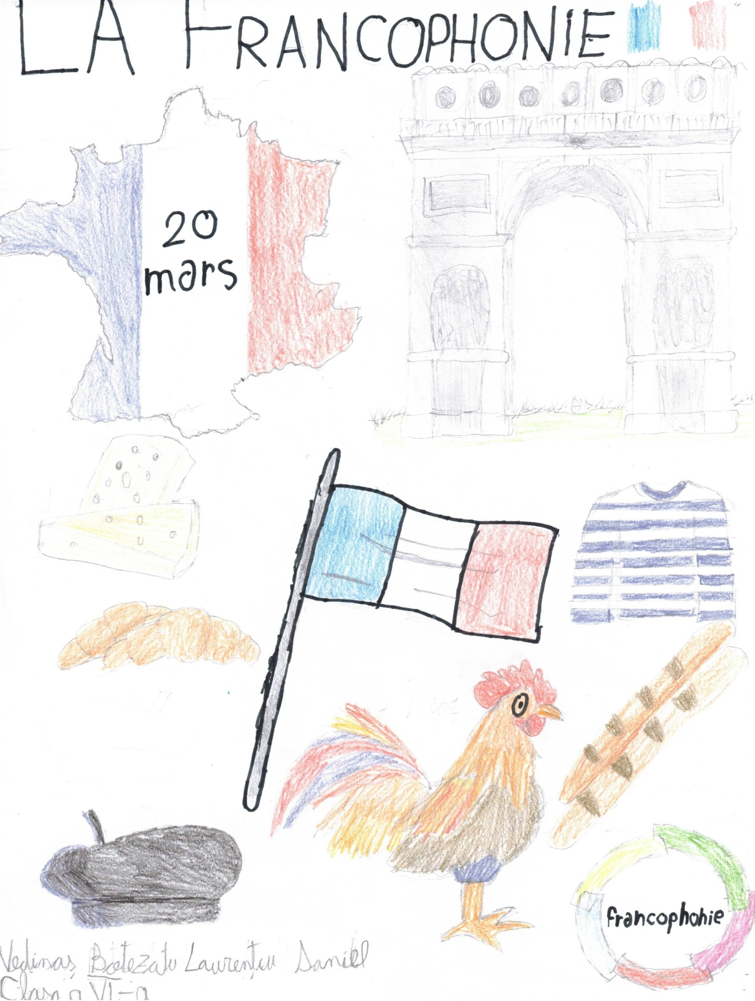

# DĂRUIND VEI DOBÂNDI!

**Prof. Mariana Peștean**

Soarele a început să se ascundă de ceva vreme și nori negri cu frunți îndrăznețe și amenințătoare au început să se ridice la orizont. Doar câteva raze împrăștiate parcă, tivesc cu fir de aur marginile rupte ale norilor, care abia își tâtăsc umbra lor pe pământ.

Toamna s-a sfârșit și totul este cuprins de o liniște adâncă, de o tăcere, de un fel de înmărmurire solemnă și niciun murmur de pârâu, niciun ciripit de păsărele și nici măcar lătratul câinilor nu tulbură liniștea naturii. Doar glasul iernaticului vânt pare că suspină dureros în frunza ascuțită a bradului. Zilele umede și reci vestesc venirea iernii, iar noiembrie plânge cu lacrimi reci, care se transformă încet în roiuri de albine albe.

De când primul fulg de nea sărută tainic pământul, udându-l cu o lacrimă mică, fiecare creștin se gândește la bucuria sărbătorilor de iarnă. Biblic vorbind, ne întoarcem în urmă cu două mii de ani, când arhanghelul Gavriil i-a vestit Fecioarei Maria nașterea Fiului său, Iisus. De atunci, bucuria i-a cuprins pe oameni în gânduri și în fapte. Aceeași febrilă agitație îi stăpânește pe creștini în fiecare an, în așteptarea Nașterii Domnului.

…Zăpadă, căldură, fum, brad, clopoței, cadouri, nuci, mere, miros dulce de cozonaci și multe colinde, toate acestea ne introduc în mijlocul sărbătorilor de iarnă. În fiecare an Hristos se coboară blând la noi, venind pe aripi de colind.

Prezentate sub formă de cântece, colindele sunt rostite în Ajunul Crăciunului de către cetele de flăcăi și copii. Mâini micuțe, înghețate uneori de frig, se întind ca să primescă darul pentru cântecul lor. Acest dar, dăruit din inimă curată de creștini și primit de către ei cu bucurie, ar putea fi echivalentul darurilor aduse de către cei trei magi lui Iisus la nașterea Sa.

Sărbătorile de iarnă sunt mai frumoase dacă, cu un fel de ,,ciur fermecatˮ Dumnezeu cerne pe pământ bucuria albă a copiilor, zăpada, dacă arborii au chipul unor soldați muți cu zale de gheață și dacă cununi de stele argintii se țes pe umerii lor. În acest decor ca de basm, în fiecare casă de creștini în seara de Ajun sunt așteptați colindătorii și mare este bucuria noastră când auzim că, glasuri ușoare ca și fumul se ridică spre cer și spun: *,,Am pornit să colindăm…ˮ.*

Ascultând frumoasele colinde românești tradiționale, simți fiorul sfințeniei care vine de undeva de departe prin veacuri creștine și trece din casă în casă și din suflet în suflet, aducând din adânc de istorie firul credinței poporului român. Prin frumisețea lor stilistică, prin caracterul arhaic, prin simplitatea exprimării și prin adevărurile creștine exprimate, colindele vor rămâne ,, icoaneˮ de mare preț pe altarul spiritual al Bisericii, la care suntem chemați să îngenunchem și noi cu evlavie.

La noi, la români, colindele reprezintă o parte integrantă a spiritualității românești, a folclorului nostru, vechi ca și poporul. Venind de departe, ele se înnoiesc în fiecare generație și se actualizează după timpul vieții.

Așadar, putem spune că bătrânul colind dă glas simțămintelor noastre de azi, iar mesajul:

*,,Hristos se naște, măriți-L,*

*Hristos din cer, întâmpinați-L,*

*Hristos pe pământ, înălțați-vă.ˮ*  este un munte de adevăr, pe ale cărui creste însorite dacă vom urca, vom putea să ne asemănăm cu îngerii care au fost primii colindători la Nașterea Domnului și care atunci cântau pe cer: *,,Mărire întru cei de sus lui Dumnezeu, pe pământ pace, între oameni bunăvoire.ˮ*(Luca 2,14)

# TIMPUL...

**Maria-Eliza Peștean, clasa a VIII-a A**

Mi-a căzut în mână cheia ruginie a toamnei, clipă în care sufletul vibreazăși reușește să treacă prin oglinda timpului într-o lume a culorilor, a zâmbetelor, a emoțiilor, a oamenilor harnici cu suflet cald. Pășesc prin frunzele ruginii de pe cărări și ascult foșnetul care mă cheamă la un concert de operă dat de cea mai mare orchestră în mijlocul naturii. Scena este imensă, decorulîmbie la visare, clepsidra măsoară anii care s-au scurs din viața noastră precum frunzele moarte desprinse de ramurile copacilor, luând odată cu ele o parte din strălucire și frumusețe.

Fascinată de minunățiile toamneimă trezesc cu privirea ațintită spre nucul galben-ruginiu din curtea casei bunicilor.Cuvocea lui stinsă ca o flăcăruie mă îndemna să pășesc pragul casei, iar o rază de lumină ducea sprecămara cu fructe. De câte ori nu am fost aici...

Doamne! Ce minunăție! Fructe dulci și zemoase, parfum de gutui, arome de scorțișoară, must dulceîmi gâdilă papilele gustative. Pierdută în această explozie de mirosuri și culoaream simțit pe umărul drept mâna caldă a bunicii. Cu genele plăpânde și lungi, cu ochii albaștri și umezi, cu părul cărunt, cu obrajii loviți de vreme și timp, cu vocea mlădioasă ca a unui vânticel de vară îmi spune cu cuvinte calde și șoptite că frumosul legănel mă așteaptă să îmi descopere din nou râsul de copil. Ah...! Ce n-aș da să mă mai pot distra cu frunzele, să îi ascult încă o dată poveștile bunicii și ale buniculuiși să mă destăinui bunului meu prieten, leagănul copilăriei mele.

Orologiul timpului anunță ora amiezii, privesc nucul dezgolit de frunze și mă cuprinde un tremur rece. Ce s-a întâmplat? Un vânt ascuțit îmi lovește fața și ridică în vârtejuri frunze uscate asemeni unor bărcuțe rătăcite pe mare. Din depărtare răsună stins glasul păsărilor ”La revedere, ne reîntâlnim anul viitor”.

De pe dealuri buciumul toamnei vestește cântecul codrilor bătrâni, negura deasă coboarăușor și se așterne lenevită peste sat. Pe geam nu se mai observă decât mantia toamnei, care și-a deschis umbrela timpului deasupra noastră. Ce necruțător este **Timpul!**

Ce este toamna?... un cufăr plin de bogății, culoare, fructe, mirosuri îmbietoare, amintiri care ne stârnesc dorul de copilărie, dorul de satul natal, de bunici, de jocurile copilăriei și de năzbâtiile pe care le făceam.

# TELEFONUL CELULAR ȘI ,,ELECTROSMOGUL’’

**prof. Palce Adriana Mariana**

*Albert Einstein: „Totul în viaţă este vibraţie!”*

Acum exact o mie de ani au apărut primele aparate electrice, și astăzi fiecare casă este echipată cu cabluri electrice, linii telefonice, cablurile de la radio, televiziune.

Telefonul celular este un aparat de emisie-recepţie de dimensiuni reduse prevăzut cu un transmițător și un receptor și care este legat de o instalație telefonică centrală, care permite convorbiri la distanță. In funcţie de standardul telefonului, transmisia se realizează într-un diapazon de 453 – 1800 MHz. Puterea de iradiere este o mărime variabilă care depinde în mare măsură de starea canalului de comunicaţie, telefonul mobil este staţia de bază, adică cu cât este mai ridicat nivelul semnalului staţiei la locul de recepţie, cu atât este mai scăzut nivelul iradierii telefonului mobil. Față de începutul secolului XX, expunerea noastră la câmpuri electromagnetice terestre a crescut de milioane de ori. Progresul tehnologic este atât de rapid încât omul nu își poate adapta structura fizică la noile provocări.

Astfel, a apărut noțiunea de electrosmog care reprezintă solicitările asupra organismului uman cauzate de câmpurile electrice și magnetice create artificial și de radiațiile de radiofrecvență. Electrosmogul descrie, în mod general, o poluare de natură electromagnetică caracterizată de diverse sarcini de înaltă şi joasă frecvenţă.

Smogul electromagnetic este format din radiațiile invizibile ale dispozitivelor electronice – atât a celor cu fir, cât și ale celor fără fir. În această categorie se include și telefonul mobil folosit de fiecare din noi.

Utilitățile wireless și pilonii de telefonie mobilă ne acoperă cu o pătură de radiații. Telefoanele mobile, conexiunea Wi-Fi şi antenele folosesc câmpul de radiofrecvenţă (RF) şi sunt situate la căpătatul neionizant al spectrului electromagnetic. Mulți dintre noi sunt îngrijoraţi că asemenea radiaţie poate cauza probleme de sănătate pe termen lung, cum ar fi cancerul, în aceeaşi măsură în care poate şi radiaţia ionizantă.

Utilizarea în exces a telefonului mobil produce: insomnie, pierderi de memorie, amețeală, greață, lipsa de concentrare, rărirea părului, probleme oculare, probleme respiratorii, tumori cerebrale şi anevrisme, amețeli, dureri de cap, iritabilitatea, senzații de căldură, înroșirea pielii, furnicături, stare de slăbiciune, dificultăți de memorie și concentrare, modificări ale ritmului cardiac, probleme de echilibru. Astfel a apărut noțiunea de sensibilitate electromagnetică sau electrosensibilitate, care este recunoscută ca afecțiune în unele state. Chiar dacă trăim  într-o eră a conexiunilor Wi-Fi şi a gadgeturilor care emit câmpuri electromagnetice, nu trebuie să devenim victima unui pericol invizibil.

Evitarea totală a radiației electromagnetice este imposibilă. Totuși minimizarea expunerii micșorează impactul dăunător asupra sănătății.

* Prima regulă empirică este de a stinge și scoate din priză aparatele când acestea nu sunt utilizate.
* Urmatoarea, evită rețelele wifi – în special acasă.
* Incărcarea completă a bateriilor de laptop și apoi scoaterea lor din priză este o altă cale de a minimiza expunerea la câmpurile electromagnetice.
* Pentru a ne proteja copiii, pe noi și ecosistemul nostru, trebuie să reducem expunerea prin stabilirea unor linii directoare care să ofere mai multă protecție. Comunicaţi mai degrabă prin SMS decât prin telefon (acesta limitează durata expunerii ).
* În timpul convorbirii, menţineţi telefonul la o distanţă cât mai mare de corp.
* Durata unui apel telefonic să nu depășească limita de 10 minute;
* În timpul somnului telefonul trebuie să fie stins sau la o

distanță cât este posibil de mare de la pat;

 Nu ţineţi telefonul mobil în buzunar în apropierea vreunui organ vital (de exemplu inima) sau la centura pantalonilor.

 Trebuie de evitat convorbirile în mijloacele de transport în mers, deoarece telefonul, în căutările sale pentru a găsi diferite stații de bază, își amplifică puterea;

* Atunci când apelaţi, aşteptaţi ca interlocutorul dumneavoastră să răspundă şi abia apoi puneţi telefonul la ureche. Intensitatea radiaţiilor este cea mai ridicată în momentul apelării, când telefonul încearcă să contacteze staţia de bază.

Adoptarea unui regim alimentar corespunzător, plimbarea desculţ pe iarbă şi decuplarea electrocasnicelor oricând este posibil – iată trei măsuri care sunt la îndemâna oricui şi presupun un efort minimBibliografie: Grigore Damian, Surse de radiații nucleare, Ed. Casa Cărții de Știință, Cluj Napoca, 2005

Mihai Todica, Viorel Cornel, Fizică generală aplicată, Universitatea Clujană, 2006.

ROLUL SECRETARULUI DE UNITATE ÎN MANAGEMENTUL ADMINISTRATIV ȘI EDUCAȚIONAL AL ȘCOLII

Secretar,

Molnar – Sabău Maria – Cristina

În contextul actual al sistemului educațional românesc, secretarul de unitate de învățământ ocupă un rol esențial în asigurarea managementului administrativ și în relaționarea eficientă cu instituțiile locale și centrale. Articolul de față își propune să evidențieze principalele responsabilități administrative pe care le implică această funcție, accentuând importanța colaborării interinstituționale pentru buna desfășurare a activității școlii.

Secretarul unității de învățământ este una dintre verigile esențiale în buna funcționare a unei școli, fiind responsabil de gestionarea actelor administrative și de menținerea relației operative cu autoritățile locale și centrale. Activitatea acestuia presupune o permanentă comunicare cu ordonatorul principal de credite — Primăria, Consiliul Județean, Inspectoratul Școlar Județean, Ministerul Educației, precum și cu alte instituții partenere.

Din partea ordonatorului principal de credite, secretarul școlii este responsabil de transmiterea situațiilor privind numărul de posturi, statul de funcții, personalul angajat, date privind cheltuielile salariale, acordarea burselor și a altor beneficii pentru elevi. Totodată, sunt solicitate situații centralizate despre elevii școlii, necesare pentru fundamentarea bugetului local și pentru acordarea ajutoarelor sociale.

Ministerul Educației prin instituțiile subordonate Inspectoratul Școlar Județean Sălaj, solicită frecvent actualizarea aplicațiilor informatice specifice (REI, SIIIR, EDUSAL) și transmiterea de situații periodice privind personalul angajat, elevii, examenele naționale și alte activități educaționale. De asemenea, secretarul întocmește și eliberează adeverințe pentru personal și elevi, în vederea participării la diverse proiecte, concursuri, cursuri de perfecționare sau alte evenimente.

Relația cu alte instituții precum Direcția de Sănătate Publică, Inspectoratul pentru Situații de Urgență, Agenția Județeană pentru Ocuparea Forței de Muncă sau Poliția se concretizează prin transmiterea de rapoarte, situații operative, adeverințe sau procese-verbale, în funcție de situație. Secretarul asigură și evidența contractelor și a documentelor oficiale, gestionând în paralel arhiva școlii și actualizarea documentelor administrative.

Este important de subliniat faptul că această activitate presupune o bună capacitate de organizare, operativitate în transmiterea datelor, cunoștințe actualizate de legislație educațională și administrative, precum și abilități de utilizare a aplicațiilor informatice specifice.

Secretarul unității de învățământ nu este doar un funcționar administrativ, ci un veritabil partener al conducerii școlii și al autorităților locale și centrale, având un rol esențial în asigurarea cadrului administrativ necesar desfășurării procesului educațional. Responsabilitățile complexe, diversitatea solicitărilor și colaborarea permanentă cu instituțiile partenere definesc această funcție ca fiind una de mare responsabilitate în arhitectura administrativă a școlii.